|  |  |  |
| --- | --- | --- |
| **МЕЖГОСУДАРСТВЕННЫЙ СОВЕТ ПО СТАНДАРТИЗАЦИИ, МЕТРОЛОГИИ И СЕРТИФИКАЦИИ**  **(МГС)**  **INTERSTATE COUNCIL FOR STANDARDIZATION, METROLOGY AND CERTIFICATION**  **(ISC)** | | |
|  | **М Е Ж Г О С У Д А Р С Т В Е Н Н Ы Й**  **С Т А Н Д А Р Т** | **ГОСТ 6996 —202**  *(проект, RU,*  *первая редакция)* |

**СВАРНЫЕ СОЕДИНЕНИЯ И НАПЛАВКИ МЕТАЛЛИЧЕСКИХ   
МАТЕРИАЛОВ  
Испытания разрушающие**

**Издание официальное**

**Москва**

**Российский институт стандартизации**

**202Предисловие**

Цели, основные принципы и общие правила проведения работ по межгосударственной стандартизации установлены ГОСТ 1.0 «Межгосударственная система стандартизации. Основные положения» и ГОСТ 1.2 «Межгосударственная система стандартизации. Стандарты межгосударственные, правила и рекомендации по межгосударственной стандартизации. Правила разработки, принятия, обновления и отмены»

**Сведения о стандарте**

1 ПОДГОТОВЛЕН Саморегулируемой организацией Ассоциация «Национальное Агентство Контроля Сварки» (СРО Ассоциация «НАКС»)

2 ВНЕСЕН Межгосударственным техническим комитетом по стандартизации МТК 72 «Сварка и родственные процессы»

3 ПРИНЯТ Межгосударственным советом по стандартизации, метрологии и сертификации (протокол от № )

За принятие проголосовали

| Краткое наименование  страны по МК (ИСО 3166) 004—97 | Код страны  по МК (ИСО 3166) 004—97 | Сокращенное наименование  национального органа по стандартизации |
| --- | --- | --- |
| Азербайджан | AZ | Азстандарт |
| Армения | AM | ЗАО «Национальный орган по стандартизации и метрологии» Республики Армения |
| Беларусь | BY | Госстандарт Республики Беларусь |
| Казахстан | KZ | Госстандарт Республики Казахстан |
| Киргизия | KG | Кыргызстандарт |
| Молдова | MD | Институт стандартизации Молдовы |
| Россия | RU | Росстандарт |
| Таджикистан | TJ | Таджикстандарт |
| Узбекистан | UZ | Узбекское агентство по техническому регулированию |

4 Приказом Федерального агентства по техническому регулированию и метрологии от № межгосударственный стандарт ГОСТ 6996—202 введен в действие в качестве национального стандарта Российской Федерации с

5 ВЗАМЕН ГОСТ 6996—66

*Информация о введении в действие (прекращении действия) настоящего стандарта и изменений к нему на территории указанных выше государств публикуется в указателях национальных стандартов, издаваемых в этих государствах, а также в сети Интернет на сайтах соответствующих национальных органов по стандартизации.*

*В случае пересмотра, изменения или отмены настоящего стандарта соответствующая информация будет опубликована на официальном интернет-сайте Межгосударственного совета по стандартизации, метрологии и сертификации в каталоге «Межгосударственные стандарты»*

© Оформление. ФГБУ «Институт стандартизации», 202

|  |  |
| --- | --- |
|  | В Российской Федерации настоящий стандарт не может быть полностью или частично воспроизведен, тиражирован и распространен в качестве официального издания без разрешения Федерального агентства по техническому регулированию и метрологии |

|  |  |  |
| --- | --- | --- |
| **ЕВРАЗИЙСКИЙ СОВЕТ ПО СТАНДАРТИЗАЦИИ, МЕТРОЛОГИИ И СЕРТИФИКАЦИИ**  **(ЕАСС)**  **EURO-AZIAN COUNCIL FOR STANDARDIZATION, METROLOGY AND CERTIFICATION**  **(EASC)** | | |
|  | **М Е Ж Г О С У Д А Р С Т В Е Н Н Ы Й**  **С Т А Н Д А Р Т** | **ГОСТ 6996**  **—202**  *(проект, RU,*  *первая редакция)* |

**СВАРНЫЕ СОЕДИНЕНИЯ И НАПЛАВКИ МЕТАЛЛИЧЕСКИХ   
МАТЕРИАЛОВ   
Испытания разрушающие**

**Издание официальное**

**Минск**

**Евразийский совет по стандартизации, метрологии и сертификации**

**202Предисловие**

Евразийский совет по стандартизации, метрологии и сертификации (ЕАСС) представляет собой региональное объединение национальных органов по стандартизации государств, входящих в Содружество Независимых Государств. В дальнейшем возможно вступление в ЕАСС национальных органов по стандартизации других государств.

Цели, основные принципы и общие правила проведения работ по межгосударственной стандартизации установлены ГОСТ 1.0 «Межгосударственная система стандартизации. Основные положения» и ГОСТ 1.2 «Межгосударственная система стандартизации. Стандарты межгосударственные, правила и рекомендации по межгосударственной стандартизации. Правила разработки, принятия, обновления и отмены»

**Сведения о стандарте**

1 ПОДГОТОВЛЕН Саморегулируемой организацией Ассоциация «Национальное Агентство Контроля Сварки» (СРО Ассоциация «НАКС»)

2 ВНЕСЕН Межгосударственным техническим комитетом по стандартизации МТК 72 «Сварка и родственные процессы»

3 ПРИНЯТ Евразийским советом по стандартизации, метрологии и сертификации (протокол от № )

За принятие проголосовали

| Краткое наименование  страны по МК (ИСО 3166) 004—97 | Код страны  по МК (ИСО 3166) 004—97 | Сокращенное наименование  национального органа по стандартизации |
| --- | --- | --- |
| Азербайджан | AZ | Азстандарт |
| Армения | AM | ЗАО «Национальный орган по стандартизации и метрологии» Республики Армения |
| Беларусь | BY | Госстандарт Республики Беларусь |
| Казахстан | KZ | Госстандарт Республики Казахстан |
| Киргизия | KG | Кыргызстандарт |
| Молдова | MD | Институт стандартизации Молдовы |
| Россия | RU | Росстандарт |
| Таджикистан | TJ | Таджикстандарт |
| Узбекистан | UZ | Узбекское агентство по техническому регулированию |

4 ВЗАМЕН ГОСТ 6996—66

*Информация о введении в действие (прекращении действия) настоящего стандарта и изменений к нему на территории указанных выше государств публикуется в указателях национальных стандартов, издаваемых в этих государствах, а также в сети Интернет на сайтах соответствующих национальных органов по стандартизации.*

*В случае пересмотра, изменения или отмены настоящего стандарта соответствующая информация будет опубликована на официальном интернет-сайте Межгосударственного совета по стандартизации, метрологии и сертификации в каталоге «Межгосударственные стандарты»*

Исключительное право официального опубликования настоящего стандарта на территории указанных выше государств принадлежит национальным органам по стандартизации этих государств

**Содержание**

1 Область применения

2 Нормативные ссылки

3 Термины и определения

4 Обозначения

5 Условия проведения испытаний

6 Отбор образцов для испытаний ….…………………………………………..……………...

6.1 Общие положения

6.2 Размеры контрольного соединения

6.3 Размеры проб и подготовка заготовок

6.4 Термическая обработка……………………………………………………………..……

6.5 Изготовление образцов для испытаний ……………………………………..………

6.6 Подготовка поверхности …………………………………………………………………

6.7 Маркировка………………………………………………………………………...……….

7 Испытания и определение механических свойств ……………………………….…….

7.1 Испытание металла шва и наплавленного металла на продольное растяжение

7.2 Испытание сварного соединения на поперечное растяжение

7.3 Испытание сварного соединения на статический изгиб

7.4 Испытание сварного соединения и наплавленного металла на ударный изгиб

7.5 Измерение твердости сварного соединения и наплавленного металла

8 Результаты испытаний…………………………………………………………………………

**МЕЖГОСУДАРСТВЕННЫЙ СТАНДАРТ**

**СВАРНЫЕ СОЕДИНЕНИЯ И НАПЛАВКИ МЕТАЛЛИЧЕСКИХ**

**МАТЕРИАЛОВ**

**Испытания разрушающие**

Destructive tests of welded joints of metallic materials. Determining mechanical properties

**Дата введения — 2025—00—00**

1 Область применения

Настоящий стандарт устанавливает общие требования к отбору и подготовке образцов и разрушающим испытаниям при определении механических свойств сварных соединений, металла сварного шва и наплавленного металла.

Стандарт устанавливает требования к следующим видам испытаний:

а) испытание металла шваи наплавленного металла на продольное растяжение;

б) испытание сварного соединения на поперечное растяжение;

в) испытание сварного соединения на статический изгиб;

г) испытание сварного соединения и наплавленного металла на ударный изгиб;

д) измерение твердости сварного соединения и наплавленного металла.

Настоящий стандарт применяется при испытаниях, проводимых при определении показателей свариваемости, выборе способов и режимов сварки, оценке качества сварной конструкции, сварочных материалов и присвоении квалификации сварщикам.

Настоящий стандарт не устанавливает нормы оценки качества конкретной сварной конструкции.

Настоящий стандарт не распространяется на сварные соединения электрических контактов.

2 Нормативные ссылки

В настоящем стандарте использованы нормативные ссылки на следующие стандарты [для недатированных ссылок применяют последнее издание ссылочного стандарта (включая все изменения)]:

ГОСТ 1497 Металлы. Методы испытаний на растяжение

ГОСТ 2999 Металлы и сплавы. Метод измерения твердости по Виккерсу

ГОСТ 9012 Металлы. Метод измерения твердости по Бринеллю

ГОСТ 9013 Металлы. Метод измерения твердости по Роквеллу

ГОСТ 9454 Металлы. Метод испытания на ударный изгиб при пониженных, комнатной и повышенных температурах

ГОСТ 9651 Металлы. Методы испытаний на растяжение при повышенных температурах

ГОСТ 10006 Трубы металлические. Методы испытания на растяжение

ГОСТ 11150 Металлы. Методы испытания на растяжение при пониженных температурах

ГОСТ ISO 22826 Испытания разрушающие сварных швов металлических материалов. Испытания на твердость узких сварных соединений, выполненных лазерной и электронно-лучевой сваркой (определение твердости по Виккерсу и Кнупу).

Примечание — При пользовании настоящим стандартом целесообразно проверить действие ссылочных стандартов в информационной системе общего пользования – на официальном сайте Федерального агентства по техническому регулированию и метрологии в сети Интернет или по ежегодному информационному указателю «Национальные стандарты», который опубликован по состоянию на 1 января текущего года, и по выпускам ежемесячного информационного указателя «Национальные стандарты» за текущий год. Если заменен ссылочный стандарт, на который дана недатированная ссылка, то рекомендуется использовать действующую версию этого стандарта с учетом всех внесенных в данную версию изменений. Если заменен ссылочный стандарт, на который дана датированная ссылка, то рекомендуется использовать версию этого стандарта с указанным выше годом утверждения (принятия). Если после утверждения настоящего стандарта в ссылочный стандарт, на который дана датированная ссылка, внесено изменение, затрагивающее положение, на которое дана ссылка, то это положение рекомендуется применять без учета данного изменения. Если ссылочный стандарт отменен без замены, то положение, в котором дана ссылка на него, рекомендуется применять в части, не затрагивающей эту ссылку.

3 Термины и определения

В настоящем стандарте применены следующие термины с соответствующими определениями.

3.1 **сварная конструкция:** Результат деятельности промышленного предприятия сварочного производства или строительно-монтажной организации.

3.2 **проба:** Единица сварной конструкции или ее часть, предназначенная для изготовления заготовок или образцов для испытаний.

3.3 **контрольное соединение:** Сварное соединение, являющееся идентичным производственному по основным и сварочным материалам, толщине основного материала и его температуре перед сваркой, подготовке под сварку, положению при сварке, наличию предварительного и/или сопутствующего подогрева, режимам сварки и термической обработки, и предназначенное для изготовления заготовок или образцов для испытаний.

3.4 **заготовка:** Часть пробы или контрольного соединения, обработанная или необработанная механически, подвергнутая, при необходимости, термической обработке и предназначенная для изготовления образцов для испытаний.

3.5 **образец для испытаний:** Часть пробы, контрольного соединения или заготовки соответствующего размера, обработанная или необработанная механически и пригодная для конкретного испытания.

3.6

|  |
| --- |
| испытание: Экспериментальное определение количественных и (или) качественных характеристик свойств объекта испытаний как результата воздействия на него, при его функционировании, при моделировании объекта и (или) воздействий [ГОСТ 16504-81, термин 1] |

3.7 образец-свидетель: Образец, изготовленный из того же материала и по той же технологии, что и образец для испытаний.

4 Обозначения

В таблице 1 даны обозначения, применяемые в настоящем стандарте.

Таблица 1 — Обозначения

**ГОСТ Р ИСО 10042—**

|  |  |  |  |
| --- | --- | --- | --- |
| Обозначение | Определение | Единицы  измерения | Пояснение |
| Пробы, контрольные соединения и заготовки | | | |
| *b*л | Ширина листа | мм | Ширина свариваемых листов пробы, контрольного соединения или заготовки |
| *f* | Прогиб | мм | Прогиб пробы или контрольного соединения |
| *h* | Линейное смещение | мм | Линейное смещение свариваемых листов пробы или контрольного соединения |
| *l*л | Длина листа | мм | Длина свариваемых листов пробы, контрольного соединения или заготовки |
| *l*у | Длина неиспользуемых участков | мм | Длина неиспользуемых участков шва пробы или контрольного соединения |
| *l*п | Длина планок | мм | Длина вводных/выводных планок |
| *t* | Толщина основного металла | мм | Толщина основного металла пробы, контрольного соединения или заготовки |
| Образцы для испытаний | | | |
| *а* | Расстояние от линии сплавления до оси надреза | мм | Минимальное расстояние от линии сплавления до оси надреза |
| *а*1 | Расстояние от линии сплавления до центра отпечатка | мм | Минимальное расстояние по линии измерения твердости от линии сплавления до центра отпечатка индентора (наконечника) |
| *b* | Ширина рабочей части образца | мм | Ширина рабочей части плоского образца до испытания |
| *b*1 | Ширина захватной части образца | мм | Ширина захватной части плоского образца до испытания |
| *D* | Диаметр захватной части образца | мм | Диаметр захватной части цилиндрического образца |
| *D*c | Диаметр стержня | мм | Диаметр круглого стержня или диаметр окружности, вписанной в многогранный стержень |
| *D*т | Наружный диаметр трубного образца | мм | Наружный диаметр трубы для стыкового соединения |
| *D*т max | Максимальный диаметр трубного образца | мм | Максимальный наружный диаметр трубы нахлесточного соединения |
| *d* | Диаметр переходной части образца | мм | Диаметр переходной части цилиндрического образца от рабочей части к захватной |
| *d*0 | Диаметр рабочей части образца | мм | Диаметр рабочей части цилиндрического образца до испытания |
| *F*0 | Начальная площадь поперечного сечения образца | мм2 | Площадь поперечного сечения рабочей части образца до испытания вне шва (для образцов XXIV и XXV по оси шва) |
| *L* | Общая длина образца | мм | – |
| *l* | Длина рабочей части образца | мм | Длина части образца с постоянной площадью поперечного сечения между головками или участками для захвата (кроме образцов XXIV и XXV) |

|  |  |  |  |
| --- | --- | --- | --- |
| *l*0 | Расчетная длина образца | мм | Участок рабочей длины образца между метками до испытания, на котором определяется удлинение |
| *l*зч | Длина захватной части образца | мм | Длина определяемая способом крепления образцов в захватах испытательной машины |
| *l*1 | Длина переходной части образца | мм | Длина определяемая способом крепления образцов в захватах испытательной машины |
| *l*н | Минимальное расстояние от линии сплавления до оси надреза | мм | Надрез располагают по металлу шва, по зоне сплавления и в различных участках металла зоны термического влияния на заданном расстоянии от линии сплавления |
| *l*ш | Максимальная ширина шва | мм | Максимальная ширина шва образца после механической обработки |
| *n* | Расстояние между отпечатками | мм | Расстояние по линии измерения твердости между центрами отпечатков индентора (наконечника) |
| *R* | Радиус сопряжения | мм | Радиус сопряжения рабочей части образца с захватной или переходной частью образца |
| *t*1 | Толщина образца | мм | Толщина рабочей части плоского образца до испытания |
| *α* | Угол изгиба | град. | Изгиб заданный по размеру и форме или изгиб при котором в растянутой зоне образца образуется первая трещина, развивающаяся в процессе испытания |
| Места отбора образцов для испытаний и измерения твердости | | | |
| *С* | Расстояние от поверхности шва до оси образца | мм | Минимальное расстояние от лицевой или обратной поверхности шва до оси образца |
| *С*1 | Расстояние от поверхности основного металла до поверхности образца | мм | Минимальное расстояние от поверхности основного металла до поверхности образца |
| *С*т0, *С*т, *С*т2 | Расстояния от поверхности основного металла до линий измерения твердости | мм | Расстояние от поверхности основного (наплавленного) металла (или от подготовительного участка) до линии измерения твердости.  Для угловых швов, имеющих вогнутую или выпуклую поверхность, *С*т измеряют от максимальной вогнутости или выпуклости |

|  |  |  |  |
| --- | --- | --- | --- |
| *С*т1 | Расстояние между линиями измерения твердости | мм | – |
| *t*Н | Толщина шва | мм | Толщина углового или стыкового шва, при двусторонней сварке толщина однослойной или многослойной части шва с лицевой стороны шва |
| *q* | Толщина подготовительного участка | Слой | Подготовительный участок имеет не менее пяти слоев |
| *q*1 | Толщина участка измерения твердости | Слой | Участок измерения твердости имеет не менее шести слоев |
| Прочие обозначения | | | |
| *b*п | Просвет | мм | Просвет между сжимающими поверхностями при появлении на поверхности образца первой трещины |
| *D*0 | Диаметр оправки | мм | – |
| *К*о | Расстояние между опорами | мм | Расстояние между опорными роликами |
| *Р*сж | Усилие сжатия | Н | Усилие сжатия при испытании на изгиб (сплющивании) трубного образца |
| *r* | Радиус закругления опоры | мм | Радиус закругления опоры при испытаниях на изгиб |
| *t*п | Толщина прокладки | мм | Толщина прокладки, установленной между концами образца, равная диаметру оправки |

**5 Условия проведения испытаний**

Испытания проводят при температуре окружающей среды от 10 °С до 35 °С, если не указано иное. Испытания в арбитражных случаях, проводят при температуре 23 ± 5 °С.

Примечание — Испытания в арбитражных случаях проводят на образцах, необходимость объективной оценки результатов испытаний которых определена арбитражными, правоохранительными органами или органами государственного контроля и надзора.

Температурой испытания считают температуру образца в момент испытания. Допускается измерение температуры на образцах-свидетелях. Температура испытания должна быть зарегистрирована.

6 Отбор образцов для испытаний

**6.1 Общие положения**

6.1.1 Образцы для испытаний изготавливают из проб, контрольных соединений или заготовок.

Размеры и количество проб и/или контрольных соединений должны быть достаточными для проведения необходимых испытаний.

Если форма сварного соединения пробы или контрольного соединения не позволяет изготовить образцы, установленные в разделе 7, например, соединения деталей сложной конфигурации, соединения труб, то допускается изготовление образцов из плоских контрольных соединений.

6.1.2 При выполнении контрольных соединений марка и толщина основных материалов, марка сварочных материалов, подготовка под сварку, положение при сварке, температура основного металла перед сваркой, наличие предварительного и/или сопутствующего подогрева, режимы сварки и термической обработки должны соответствовать производственным условиям и виду испытаний.

6.1.3 Сварку контрольных соединений, предназначенных для испытания сварочных материалов (электродов, сварочных проволок, прутков, флюсов и т. д.), если не установлены специальные требования, производят с остыванием наплавленного металла между наложением слоев. Температуру, до которой должен остывать металл, устанавливают в соответствии с требованиями на изготовление/поставку/испытания сварочного материала.

6.1.4 Правка пробы или контрольного соединения не допускается. Допускается правка образца за границами его рабочей части.

**6.2 Размеры контрольного соединения**

6.2.1 Длина контрольного соединения, выполненного из круглого или фасонного проката, должна составлять не менее двух диаметров или двух размеров высоты проката.

6.2.2 При сварке контрольных соединений, ширину свариваемых листов *b*л в зависимости от толщины основного металла определяют по таблице 2, а длину *l*л в соответствии с размерами и количеством образцов, с учетом припусков на ширину реза, последующей обработки и длины неиспользуемых участков шва. При этом ширина свариваемых листов *b*л должна обеспечивать выполнение испытаний с учетом размеров образцов для испытаний.

При определении размера контрольного соединения следует предусматривать возможность проведения повторных испытаний.

Таблица 2 — Ширина свариваемых листов в зависимости от толщины основного металла

|  |  |
| --- | --- |
| Толщина основного металла листов *t*, мм | Ширина свариваемых листов *b*л, мм |
| *t* ≤ 4 | *b*л *≥* 50 |
| 4 < *t* ≤ 10 | *b*л *≥* 70 |
| 10 < *t* ≤ 20 | *b*л *≥* 100 |
| 20 < *t* ≤ 50 | *b*л *≥* 150 |
| 50 < *t* ≤ 100 | *b*л *≥* 200 |
| *t* > 100 | *b*л *≥* 250 |

6.2.3 Длину неиспользуемых участков шва *l*у, из которых не вырезают заготовки и образцы, определяют в зависимости от сварочного процесса в соответствии с таблицей 3.

Таблица 3 — Длина неиспользуемых участков шва

|  |  |  |
| --- | --- | --- |
| Сварочный процесс | Толщина основного металла листов *t*, мм | Длина неиспользуемых участков *l*у, мм |
| Ручная дуговая сварка покрытыми электродами и газовая сварка | Для всех толщин | ≥20 в начале шва,  ≥30 в конце шва |
| Автоматическая и механизированная сварка с любой защитой, кроме флюса | *t* ≤ 10 | ≥15 в начале шва  ≥30 в конце шва |
| *t* > 10 | ≥30 в начале шва,  ≥50 в конце шва |
| Автоматическая и механизированная дуговая сварка под флюсом на токе менее 1000 А.  Электрошлаковая и дуговая сварка с принудительным формированием | Для всех толщин | ≥40 в начале шва,  ≥70 в конце шва |
| Автоматическая сварка под флюсом на токе более 1000 А | Для всех толщин | ≥ 60 в начале шва, длина в конце шва равна длине кратера шва |

При сварке контрольных соединений листов с применением вводных и выводных планок допускается изготавливать образцы из всей длины контрольного соединения (неиспользуемый участок отсутствует). В этом случае вводные и выводные планки изготавливают из того же материала, что и листы или материала близкого химического состава, а длина планок *l*п должна быть не менее длины неиспользуемых участков шва.

**6.3 Размеры проб и подготовка заготовок**

6.3.1 Размеры проб определяют в зависимости от количества и размеров образцов для испытаний.

6.3.2 Вырезку заготовок из проб и контрольных соединений рекомендуется выполнять механической резкой, а также кислородной, плазменной и другими видами термической резки.

Припуск на размер заготовки, при котором обеспечивается отсутствие в рабочей части образца для испытаний зон с измененными в результате резки свойствами, назначают в зависимости от вида резки. Припуски от линии реза до края заготовки должны соответствовать таблице 4.

Таблица 4 — Припуски от линии реза до края заготовки

|  |  |  |
| --- | --- | --- |
| Толщина основного металла листов *t*, мм | Припуск не менее, мм | |
| Термический рез | Механический рез |
| *t* ≤ 5  5 < *t* ≤ 10  10 < *t* ≤ 15  15 < *t* ≤ 20  20 < *t* ≤ 35  35 < *t* ≤ 60 | 15 | 5  Толщина основного металла  10  10  15  20 |
| *t* > 60 | 20 | 20 |

6.3.3 На пробах, контрольных соединениях и заготовках из листового проката и труб следует указывать направление прокатки основного металла по отношению к шву.

6.3.4 Если нет иных требований к испытаниям, то размер прогиба пробы или контрольного соединения *f* на длине 200 мм не должен превышать 10 % толщины листа основного металла, но не более 4 мм, см. рисунок 1.

**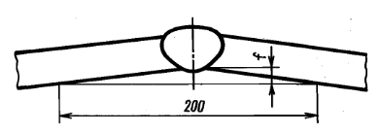**

Рисунок 1 — Размер прогиба пробы или контрольного соединения

Линейное смещение *h* стыковых соединений пробы или контрольного соединения не должно превышать 15 % толщины основного металла, но не более 4 мм, см. рисунок 2.

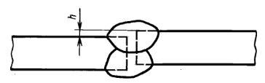

Рисунок 2 — Линейное смещение листов

**6.4 Термическая обработка**

6.4.1 Термической обработке могут подвергаться контрольные соединения или вырезанные из них заготовки.

Термическая обработка заготовок не допускается в случае нормализации или закалки сварной конструкции или ее части.

6.4.2 Термическую обработку контрольных соединений или заготовок проводят совместно с термической обработкой контролируемой конструкции или отдельно по соответствующим режимам.

**6.5 Изготовление образцов для испытаний**

Механические и термические процессы, применяемые при изготовлении образцов для испытаний, не должны оказывать влияния на свойства металла образца. При наличии на заготовке необходимого припуска слой металла, который подвергался термическому влиянию при обработке, удаляют механическим путем при условии, что размеры образца для испытаний будут удовлетворять разделу 7. В противном случае образец должен быть заменен.

**6.6 Подготовка поверхности**

Образцы, имеющие механические повреждения и не соответствующие установленным требованиям по размерам, к испытаниям не допускают, их заменяют таким же количеством образцов, изготовленных из той же пробы или контрольного соединения.

Если размеры пробы или контрольного соединения исключают возможность изготовления новых образцов, производят вырезку новой пробы или сварку нового контрольного соединения.

**6.7 Маркировка**

Маркировку проб, контрольных соединений, заготовок и образцов для испытаний наносят таким образом, чтобы она располагалось вне рабочей части образца и сохранялась на нем после испытания.

7 Испытания и определение механических свойств

**7.1 Испытания металла шва и наплавленного металла на продольное   
растяжение**

7.1.1 При испытаниях определяют следующие механические свойства:

- физический предел текучести *σ*т, Н/мм2 (МПа) или условный предел текучести с допуском на величину пластической деформации при нагружении *σ*0,2,Н/мм2 (МПа);

- временное сопротивление (предел прочности) *σ*в,Н/мм2 (МПа);

- относительное удлинение после разрыва *δ*,%;

- относительное сужение после разрыва *ψ*, %.

Испытания проводят для всех процессов сварки плавлением для металла шва и наплавленного металла.

7.1.2 Испытания проводят в соответствии с:

- ГОСТ 1497 – при температуре окружающей среды от 10 °С до 35 °С;

- ГОСТ 11150 – при пониженных температурах испытаний;

- ГОСТ 9651 – при повышенных температурах испытаний.

7.1.3 Форма и размеры образцов для испытаний должны соответствовать рисункам 3, 4 и таблице 5, определяющей типы образцов.

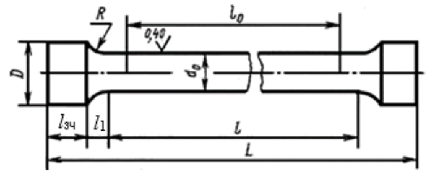

*d*0 – диаметр рабочей части образца; *D* –диаметр захватной части образца; *L* –общая длина образца; *l* – длина рабочей части образца; *l*0 – расчетная длина образца; *l*зч–длина захватной части образца; *l*1 –длина переходной части образца; *R* –радиус сопряжения

Рисунок 3 — Форма образцов I, II и III

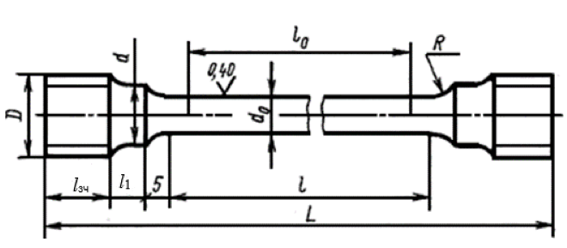

*d*0 – диаметр рабочей части образца; *d* –диаметр переходной части образца; *D* –диаметр захватной части образца; *L* –общая длина образца; *l* – длина рабочей части образца; *l*0 – расчетная длина образца; *l*зч–длина захватной части образца; *l*1 –длина переходной части образца; *R* –радиус сопряжения

Рисунок 4 — Форма образцов IV и V

Таблица 5 — Типы образцов для испытаний на продольное растяжение

Размеры в мм

|  |  |  |  |  |  |  |  |  |  |  |
| --- | --- | --- | --- | --- | --- | --- | --- | --- | --- | --- |
| Тип образца | *d*0 | *d* | *K* | *D* | *l*зч | *l*1 | *R* | *l*0 | *l* | *L* ± 1 |
| I | 3 ± 0,1 | - | 0,03 | 6 | 4 | 2 | 1 | 15 | 18 | 30 |
| II | 6 ± 0,1 | - | 0,03 | 12 | 10 | 2,5 | 1,5 | 30 | 36 | 61 |
| III | 10 ± 0,2 | - | 0,04 | 16 | 10 | 3 | 3 | 50 | 60 | 86 |
| IV | 6 ± 0,1 | 10 | 0,03 | М12 | 15 | 5 | 5 | 30 | 36 | 86 |
| V | 10 ± 0,2 | 12 | 0,04 | М16 | 15 | 5 | 5 | 50 | 60 | 110 |

Примечание — *K* – допустимая разность *d*0 наибольшего и наименьшего диаметров,измеренных по длине рабочей части конкретного образца.

Допускается увеличение диаметра и длины захватной части образца.

7.1.4 Для испытаний применяют не менее двух образцов при каждой температуре испытаний.

7.1.5 Для испытаний при температуре окружающей среды или пониженной температуре применяют образцы всех типов. При испытании при повышенной температуре применяют образцы IV и V. При наличии соответствующих приспособлений допускается применение образцов I, II и III.

Допускается применение пропорциональных цилиндрических образцов по ГОСТ 1497. Для испытаний при повышенных температурах допускается применение пропорциональных цилиндрических образцов I и II по ГОСТ 9651, если это оговорено в требованиях к сварной конструкции.

7.1.6 Рабочая часть образцов всех типов должна полностью состоять из испытуемого металла. Вне рабочей части образца допускается наличие металла других участков сварного соединения. На захватной части допускается наличие одной или двух параллельных лысок, а также необработанной поверхности.

Размер под зажим («под ключ») захватной части образца в месте лыски:

- для образцов I, II и III – не менее *d*0 + 2 мм;

- для образцов IV и V – не менее *d*.

7.1.7 Разметку места вырезки образцов производят по макрошлифам, изготовленным на торцах заготовки, пробы или контрольного соединения, в соответствии с таблицами 6 и 7. Все образцы располагают вдоль продольной оси испытуемого участка.

Если площадь сечения металла шва или наплавленного металла больше площади сечения захватной части образца, допускается выполнять разметку места вырезки образцов без травления заготовки, по внешним очертаниям шва с соблюдением схем расположения образцов в соответствии с таблицами 6 и 7.

7.1.8 При оценке свойств сварочных материалов применяют схемы расположения образцов 1–3 и 5–7 таблицы 6.

Таблица 6 — Схемы расположения образцов для испытаний

|  |  |  |  |  |  |
| --- | --- | --- | --- | --- | --- |
| № схемы | Вид металла | Толщина основного металла *t*, мм | Сварочный процесс | Схема расположения  образцов для испытаний | Примечание |
| 1 | Наплавленный металл | *t ≥* 12 | Сварка ручная дуговая покрытыми электродами, сварка в защитном газе и газовая сварка | C:\Users\CHUPRA~1\AppData\Local\Temp\ns\15CA_ks2ns_word.files\image031.png | *q* - не менее пяти слоев.  Образцы располагают выше штрихпунктирной линии |
| 2 | Наплавленный металл. Наплавку проводят на ребро пластины толщиной 20 мм, длиной не менее 80 мм.  Для удержания металла устанавливают медные планки *А* | 20 | Сварка ручная дуговая покрытыми электродами, сварка в защитном газе и газовая сварка | C:\Users\CHUPRA~1\AppData\Local\Temp\ns\15CA_ks2ns_word.files\image033.png | *q* - не менее пяти слоев, но не менее 10 мм.  Образец располагают выше штрихпунктирной линии |
| 3 | Наплавленный металл. Наплавку ведут в медной форме. Элементы формы допускается охлаждать водой | – | Сварка ручная дуговая покрытыми электродами, сварка в защитном газе, газовая сварка | C:\Users\CHUPRA~1\AppData\Local\Temp\ns\15CA_ks2ns_word.files\image035.png | Количество слоев не менее шести. Образец располагают по направлению сварки |
| 4 | Металл однослойных и многослойных угловых швов с конструктивным непроваром одного из элементов | – | Дуговая и электрошлаковая сварка |  | Толщина шва  *t*Н *≥* 6 мм |

*Продолжение таблицы 6*

|  |  |  |  |  |  |
| --- | --- | --- | --- | --- | --- |
| № схемы | Вид металла | Толщина основного металла *t*, мм | Сварочный  процесс | Схема расположения  образцов для испытаний | Примечание |
| 5 | Металл стыковых многослойных швов | *t ≥* 12 | Сварка ручная дуговая покрытыми электродами, сварка в защитном газе, газовая сварка |  | - |
| 6 | Металл стыковых многослойных швов с предварительной наплавкой кромок не менее чем в три слоя | *t ≥* 12 | Сварка ручная дуговая покрытыми электродами, сварка в защитном газе, газовая сварка |  | Для наплавки применяют испытуемые материалы.  Не допускается попадание в рабочую часть образца металла, наплавленного на кромки листов |
| 7 | Металл стыковых многослойных швов с предварительной наплавкой кромок и подкладки не менее чем в три слоя | *t ≥* 20 | Сварка ручная дуговая покрытыми электродами, сварка в защитном газе, газовая сварка | Зазор между стыкуемыми кромками 16 мм | Для наплавки применяют испытуемые материалы. Ширина подкладки 30 мм.  Не допускается попадание в рабочую часть образца металла, наплавленного на кромки пластин и на подкладку |

*Продолжение таблицы 6*

|  |  |  |  |  |  |
| --- | --- | --- | --- | --- | --- |
| № схемы | Вид металла | Толщина основного металла *t*, мм | Сварочный процесс | Схема расположения  образцов для испытаний | Примечание |
| 8 | Металл стыковых однослойных и многослойных швов при односторонней и двусторонней сварке | 5 ≤ *t* ≤ 16 | Дуговая сварка |  | - |
|  | Дуговая сварка |
|  | Дуговая сварка с принудительным формированием |
| 9 | Металл угловых швов с полным проплавлением при двусторонней и односторонней сварке | – | Дуговая и электрошлаковая сварка |  | Толщина шва *t*Н *≥* 6мм.  При достаточной толщине шва расположение образцов может соответствовать № 12 таблицы 5 или № 2 таблицы 6 |
| 10 | Металл многослойных стыковых швов при односторонней сварке | 16 ≤ *t* ≤ 35 | Дуговая сварка |  | *C* = 0,5**·***D* + 2 мм |
| 11 | Электрошлаковая сварка |  |
| 12 | 36 ≤ *t* ≤ 60 | Дуговая сварка |  | *C* = 0,5·*D* + 2 мм |

*Окончание таблицы 6*

|  |  |  |  |  |  |
| --- | --- | --- | --- | --- | --- |
| № схемы | Вид металла | Толщина основного металла *t*, мм | Сварочный процесс | Схема расположения  образцов для испытаний | Примечание |
| 13 | Металл многослойных стыковых швов при односторонней сварке |  | Электрошлаковая сварка |  | *C* = 0,5·*D* + 2 мм |
| 14 |  | 61 ≤ *t* ≤ 350 | Дуговая сварка |  | *C* = 0,5·*D* + 2 мм |
| 15 |  |  | Электрошлаковая сварка |  | *C* = 0,5·*D* + 2 мм |

Таблица 7 — Схемы расположения образцов при двусторонней дуговой сварке

|  |  |  |  |  |
| --- | --- | --- | --- | --- |
| № схемы | Тип металла | Толщина шва *t*Н, мм | Схема расположения образцов для испытаний | Примечание |
| 1 | Металл многослойных стыковых швов при двусторонней дуговой сварке | 16 ≤ *t*Н ≤ 35 |  | *C* = 0,5·*D* + 2 мм |
| 2 |  | 35 < *t*Н ≤ 60 |  | *C* = 0,5·*D* + 2 мм |
| 3 |  | 60 < *t*Н≤ 150 |  | *C* = 0,5**·***D* + 2 мм |

7.1.9 При двусторонней сварке образцы вырезают с лицевой стороны шва, если в требованиях к сварной конструкции не установлено иное.

Примечание1 — При двусторонней сварке V-образных, K-образных и аналогичных сварных швов, за лицевую сторону сварного шва принимают сторону с наибольшей шириной сварного шва или сторону начала сварки.

Примечание 2 — При однослойных швах образцы, вырезаемые из различных участков шва, имеют практически одинаковые механические свойства. При многослойных швах механические свойства различных участков шва могут различаться.

7.1.10 Результаты испытаний определяют в соответствии с разделом 8. По результатам испытаний оформляют протокол. Протокол испытаний должен содержать, по меньшей мере, следующую информацию:

* обозначение настоящего стандарта;
* толщину и марку основного металла;
* вид и марку сварочных материалов;
* сварочный процесс;
* тип соединения;
* вид термической обработки, если выполнялась;
* идентификационные данные образца для испытаний (по клейму);
* тип и размеры образца для испытаний;
* место отбора образца для испытаний;
* температуру испытаний, если она отлична от температуры окружающей среды;
* результаты испытаний всех образцов;
* вид и размеры выявленных дефектов, если имеются;
* дату испытаний;
* Ф.И.О лица, проводившего испытания.

**7.2 Испытания сварного соединения на поперечное растяжение**

**7.2.1 Общие требования**

7.2.1.1 Образец для испытаний на поперечное растяжение располагается перпендикулярно оси сварного соединения. Сварное соединение должно полностью находиться в рабочей части образца

7.2.1.2 При испытаниях определяют:

- временное сопротивление (предел прочности) *σ*в,Н/мм2 (МПа) наиболее слабого участка стыкового или нахлесточного сварного соединения;

- временное сопротивление (предел прочности) *σ*в,Н/мм2 (МПа) стыкового сварного соединения;

7.2.1.3 При испытаниях руководствуются стандартами 7.1.4.

При испытаниях при повышенных температурах сварной шов должен размещаться в рабочей зоне нагревательного устройства с установленной на нем средней термопарой. Верхняя и нижняя термопары должны размещаться у границ рабочей части образца.

7.2.1.4 Для испытаний применяют не менее двух образцов при каждой температуре испытаний.

**7.2.2 Определение временного сопротивления (предела прочности) наиболее слабого участка стыкового или нахлесточного сварного соединения**

7.2.2.1 При испытании определяют временное сопротивление и место разрушения образца (по металлу шва, по зоне термического влияния или по основному металлу).

7.2.2.2 Испытания проводят, как правило, на образцах, толщина или диаметр которых равны толщине или диаметру основного металла. При испытании разнотолщинных сварных соединений лист большей толщины путем механической обработки обрабатывают до толщины тонкого листа. Шероховатость поверхности *R*a после обработки должна быть не более 6,3 мкм.

7.2.2.3 Форма и размер плоских образцов для испытаний стыковых соединений должны соответствовать рисункам 5–7 и таблице 8. Допускается применение цилиндрических образцов I, II, III, IV и V. Металл шва в этих образцах должен располагаться посередине рабочей части. Допускается применение образцов по ГОСТ 1497.

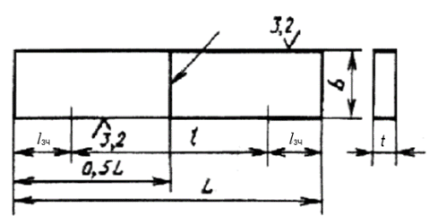

*L* –общая длина образца; *l* – длина рабочей части образца; *l*зч–длина захватной части образца; *b*–ширина рабочей части образца; *t* –толщина основного металла

Рисунок 5 — Образец XII

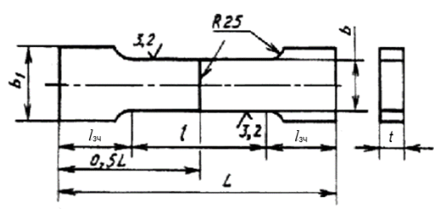

*L* –общая длина образца; *l* – длина рабочей части образца; *l*зч–длина захватной части образца; *b*–ширина рабочей части образца; *b*1 –ширина захватной части   
образца; *t* –толщина основного металла; *R* –радиус сопряжения

Рисунок 6 — Образец XIII

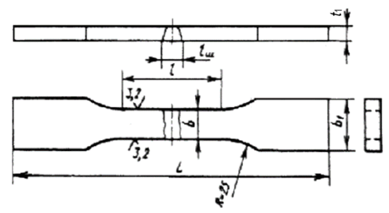

*L* –общая длина образца; *l* – длина рабочей части образца; *l*ш *-* максимальная   
ширина шва; *b*–ширина рабочей части образца; *b*1 –ширина захватной части   
образца; *t*1–толщина образца; *R* –радиус сопряжения

Рисунок 7 — Образец XIIIа

Таблица 8 — Размеры образцов для испытаний

Размеры в мм

|  |  |  |  |  |  |  |  |
| --- | --- | --- | --- | --- | --- | --- | --- |
| Тип образца | Толщина основного металла *t* | Толщина образца *t*1 | Ширина рабочей части образца *b* | Ширина захватной части образца *b*1 | Длина рабочей части образца *l* | Общая длина образца *L* | Номер рисунка |
| XII, XIII | *t ≤* 6 | *t*1 = *t* | 15 ± 0,5 | 25 | 50 | *L = l +* 2*·l*зч | 5 или 6 а) |
| 6 < *t* ≤ 10 | 20 ± 0,5 | 30 | 60 |
| 10 < *t* ≤ 25 | 25 ± 0,5 | 35 | 100 |
| 25 < *t* ≤ 50 | 30 ± 0,5 | 40 | 160 |
| 50 < *t* ≤ 75 | 35 ± 0,5 | 45 | 200 |
| ХIIIа | *t* ≤ 20 | *t*1 = *t* | *b* ≥ 1,2*·t*,  но 10 *≤ b* ≤ 50 | *b* +12 | *l = l*ш + 60 | *L* ≥ 200 | 6 б) |
| 20 < *t* ≤ 40 | *t*1 = *t*  или  *t*1 = 20 |
| *t >* 40 | 20 или 40 |

При испытании образцов из металла высокой прочности допускается увеличивать ширину захватной части образца.

Длину захватной части образца *l*зч устанавливают в зависимости от применяемого испытательного оборудования.

Длину рабочей части образца увеличивают, если на испытательном оборудовании невозможно испытание образца установленной в таблице 8 длины.

При вырезке образцов ХIIIа следует руководствоваться схемой вырезки образцов рисунок 8, если в соответствующем стандарте на сварную конструкцию не указано иное.

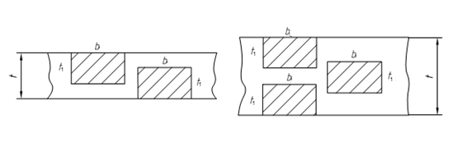

Рисунок 8 — Примеры расположения образцов для испытаний в соединениях

7.2.2.4 Форма и размеры цилиндрических образцов для испытаний стыковых соединений стержней круглого сечения или сечения многогранника, должны соответствовать указанным на рисунках 9, 10 и в таблице 9. Для испытания стыковых соединений арматуры применяют необработанные образцы со снятой выпуклостью шва.

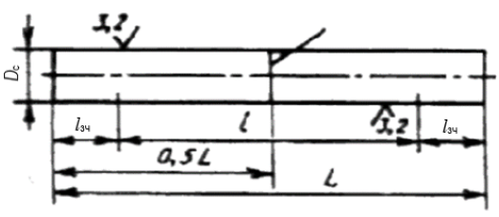

*D*с–диаметр стержня; *L* –общая длина образца; *l* – длина рабочей части образца;   
*l*зч–длина захватной части образца

Рисунок 9 — Образец XIV

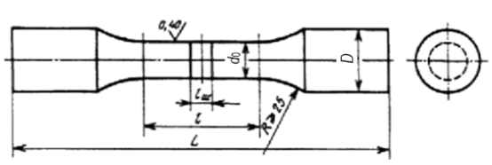

*D* –диаметр захватной части образца; *d*0 – диаметр рабочей части образца;   
*L* –общая длина образца; *l* – длина рабочей части образца; *l*ш *-* максимальная ширина шва; *R* –радиус сопряжения

Рисунок 10 — Образец XIVа

Таблица 9 — Размеры образцов для испытаний

Размеры в мм

|  |  |  |  |  |  |  |
| --- | --- | --- | --- | --- | --- | --- |
| Тип  образца | Диаметр стержня, *D*c | Диаметр захватной части образца, *D* | Диаметр рабочей части образца, *d*0 | Длина рабочей части образца *l* | Общая длина образца *L* | Номер рисунка |
| XIV | *D*c *≤* 10 | – | *D*c | 60 | *l +* 2·*l*зч | 8 |
| 10 < *D*c ≤ 25 | 100 |
| 25 < *D*c ≤ 50 | 160 |
| 50 < *D*c ≤ 70 | 200 |
| XIVа | – | *D*c, но *≤* 40 | 0,8·*D* | *l*ш*+* 60 | *L* ≥ 200 | 8а |

Примечание 1 — Длину захватной части образца *l*зч устанавливают в зависимости от конструкции испытательного оборудования.

Примечание 2 — При *D*c более 75 мм размеры образца XIV устанавливают в соответствии с требованиями к сварной конструкции.

7.2.2.5 Выпуклость шва должна быть снята механическим способом до уровня основного металла. В образцах XII, XIII и XIIIа выпуклость удаляют с двух сторон.

При удалении выпуклости допускается снимать основной металл по всей поверхности образца на глубину до 15 % от толщины металла или диаметра стержня, но не более 4 мм. Основной металл с поверхности образца удаляют только с той стороны, с которой снимают выпуклость шва. Основной металл удаляют с двух сторон если имеется линейное смещение, см. рисунок 2.

Шероховатость поверхности *R*a в местах удаления выпуклости должна составлять не более 1,25 мкм.

7.2.2.6 Испытания образцов XII, XIII, ХIIIа и XIV допускается проводить без снятия выпуклости, если не установлены иные требования. В этом случае в формулу расчета временного сопротивления по ГОСТ 1497 вводят значение начальной площади поперечного сечения образца *F*0 вне шва.

При испытаниях сварных соединений труб образцы XII, XIII и ХIIIа не правят, форму их в поперечном сечении определяет естественная кривизна трубы.

7.2.2.7 При недостаточной мощности испытательного оборудования допускается испытывать плоские, см. рисунок 11, или цилиндрические образцы, см. рисунки 12 или 13. Длину захватной части образцов *l*зч устанавливают в зависимости от конструкции испытательного оборудования. Схемы расположения образцов XVI и XVII приведены в таблицах 10 и 11.

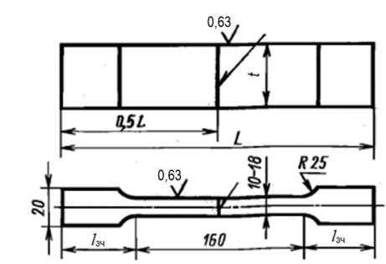

*L* –общая длина образца; *l*зч–длина захватной части образца; *t* –толщина основного металла; *R* –радиус сопряжения

Рисунок 11 — Образец XV

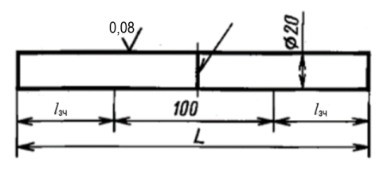

*L* –общая длина образца; *l*зч–длина захватной части образца

Рисунок 12 — Образец XVI

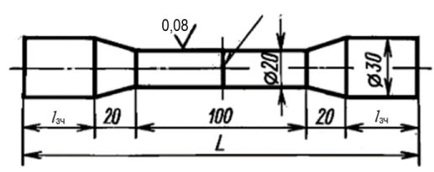

*L* –общая длина образца; *l*зч–длина захватной части образца

Рисунок 13 — Образец XVII

Таблица 10 — Схема расположения образцов для испытаний

|  |  |  |  |  |  |  |
| --- | --- | --- | --- | --- | --- | --- |
| № заготовки | Тип шва | Тип  образца | Толщина основного металла  или  диаметр стержня, мм | Сварочный процесс | Схема расположения  образцов | Указания  по вырезке  образцов для испытаний |
| 1 | Cтыковой | XVI | 25 ≤ *t* ≤ 50 | Дуговая сварка |  | При стыковой контактной и сварке давлением схема вырезки образцов аналогичная |
| 2 | XVII | 30 ≤ *t* ≤ 70 | Дуговая сварка |  |
| 3 | Электрошлаковая сварка |  |

Таблица 11 — Схема расположения образцов для испытаний

Размеры в мм

|  |  |  |  |  |  |  |
| --- | --- | --- | --- | --- | --- | --- |
| № заготовки | Тип шва | Тип образца | Толщина основного металла *t* | Сварочный процесс | Схема расположения образцов | Указания по вырезке образцов для испытаний |
| 1 | Стыковой | XVI | 51 ≤ *t* ≤ 75 | Дуговая сварка |  | 1 ≤ *С*1 ≤ 3 При стыковой контактной и сварке давлением схема вырезки образцов аналогичная |
| 2 | XVII | 71 ≤ *t* ≤ 100 | Дуговая сварка |  |
| 3 | Электрошлаковая сварка |  |
| 4 | XVI | >75 | Дуговая сварка |  | 1 ≤ *С*1 ≤ 3 |
| 5 | XVII | >100 | Дуговая сварка |  |
| 6 | Электрошлаковая сварка |  |

7.2.2.8 Для определении предела прочности сварных соединений труб применяют сегментные образцы, см. рисунки 5–7, а также цилиндрические образцы в виде отрезков труб, см. рисунки 14–16.

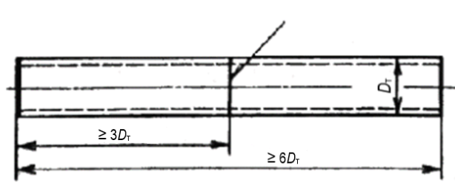

*D*т–наружный диаметр трубного образца

Рисунок 14 — Образец XVIII

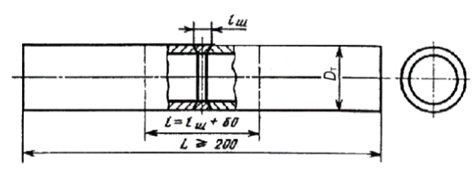

*D*т–наружный диаметр трубного образца; *L* –общая длина образца; *l* – длина рабочей части образца; *l*ш *-* максимальная ширина шва

Рисунок 15 — Образец XVIIIа

~~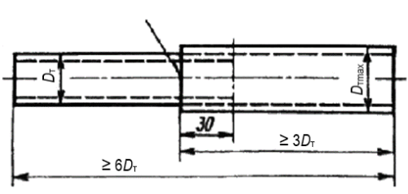~~

*D*т–наружный диаметр трубного образца, *D*тmax –максимальный диаметр   
трубного образца

Рисунок 16 — Образец XIX

Сегментные образцы вырезают при наружном диаметре труб более 20 мм.

Цилиндрические образцы XVIII и XVIIIа, см. рисунки 14 и 15, вырезают при наружном диаметре труб до 100 мм. При наличии соответствующего испытательного оборудования образцы этих типов вырезают и из труб большего диаметра.

В формулу расчета временного сопротивления по ГОСТ 1497 для образцов этого типа вводят значение начальной площади поперечного сечения образца *F*0 для трубы с *D*тmaxвне шва. В этом случае в соответствии с ГОСТ 10006 производится расчет площади поперечного сечения образца в виде отрезка трубы *F*0.

В образцах XVIII и XIX выпуклость не удаляют, в образцах ХVIIIа удаляют только с наружной стороны. Допускается испытывать образцы XVIII со снятой с наружной стороны выпуклостью шва.

При недостаточной мощности испытательного оборудования допускается применять образцы I–V, металл шва располагают посередине образца.

7.2.2.9 Концы образцов XVIII и ХVIIIа подготавливают для испытания одним из следующих способов:

- сплющивают концы образцов XVIII и ХVIIIа;

- подготавливают под цилиндрические пробки концы образца ХVIIIа.

Расстояние от оси шва до начала сплющиваемого участка должно быть не менее двух диаметров трубы. Расстояние между внутренними поверхностями металлических пробок должно составлять *l* + 2*·D*т.

7.2.2.10 Сварные соединения, выполненные контактной точечной сваркой, испытывают на срез растяжением образца, приведенного на рисунке 17, или на отрыв растяжением образца, приведенного на рисунке 18.

Размеры образцов для испытаний должны соответствовать таблице 12.

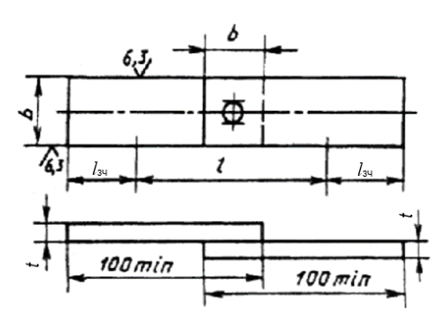

*t* – толщина основного металла; *l* – длина рабочей части образца; *l*зч – длина захватной части образца; *b*–ширина рабочей части образца

Рисунок 17 — Образец XX

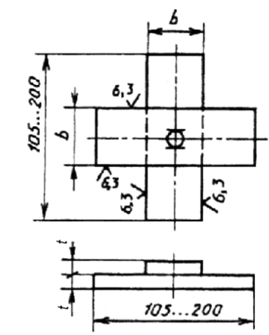

*t* – толщина основного металла; *b*–ширина рабочей части образца

Рисунок 18 — Образец XXI

Таблица 12 — Ширина рабочей части образца для испытаний

Размеры в мм

|  |  |
| --- | --- |
|  |  |
| Толщина основного металла *t* | Ширина рабочей части образца *b* |
| *t ≤* 1 | ≥20 |
| 1 < *t* ≤ 2 | ≥25 |
| 2 < *t* ≤ 3 | ≥30 |
| 3 < *t* ≤ 4 | ≥35 |
| 4 < *t* ≤ 5 | ≥40 |
| >5 | ≥45 |

7.2.2.11 При испытании определяют только максимальное усилие, Н.

7.2.2.12 Для предотвращения изгиба образцы XXI закрепляют в специальном приспособлении, обеспечивающем жесткость образца и возможность испытания его на испытательном оборудовании.

7.2.2.13 Сварные соединения листов, выполненные контактной шовной сваркой, испытывают на срез растяжением образцов, приведенных на рисунках 19 и 20.

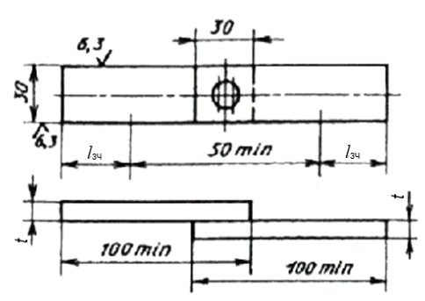

*t* – толщина основного металла; *l*зч – длина захватной части образца

Рисунок 19 — Образец XXII

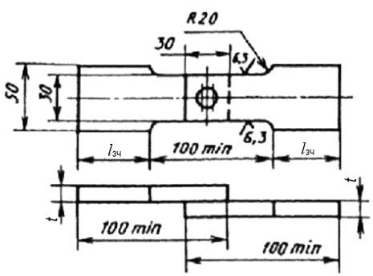

*t* – толщина основного металла; *l*зч – длина захватной части образца;   
*R* –радиус сопряжения

Рисунок 20 — Образец XXIII

При толщине металла до 1,0 мм испытывают образцы XXIII, см. рисунок 20. При толщине металла более 1,0 мм образцы XXII или XXIII. При испытании определяют только максимальное усилие, Н.

7.2.2.14 Вырезку образцов XX, XXII и XXIII из контрольных сварных соединений, выполненных контактной точечной или шовной сваркой, производят согласно рисунку 21. Шаг точек должен обеспечивать вырезку образцов заданных размеров.

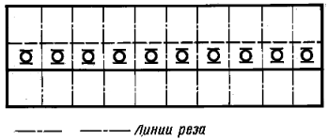

Рисунок 21 — Схема вырезки образцов

Допускается сваривать образцы с одной точкой в соответствии с рисунком 17.

**7.2.3 Определение временного сопротивления (предела прочности)** **металла шва стыкового сварного соединения**

7.2.3.1 Для испытания изготавливают плоский образец XXIV или цилиндрический XXV, см. рисунки 22 и 23.

7.2.3.2 Толщина образца XXIV должна быть равной толщине основного металла. Диаметр захватной части образца XXV должен быть равен толщине основного металла или диаметру свариваемых элементов.

7.2.3.3 Форма и размеры плоского образца должны соответствовать рисунку 22 и таблице 13.

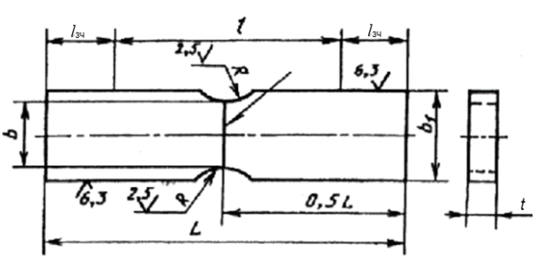

*L* –общая длина образца; *l* – длина рабочей части образца; *l*зч–длина захватной части образца; *b*–ширина рабочей части образца; *b*1 –ширина захватной части   
образца; *t* –толщина основного металла

Рисунок 22 — Образец XXIV

Таблица 13 — Размеры образцов для испытаний

Размеры в мм

|  |  |  |  |  |  |
| --- | --- | --- | --- | --- | --- |
|  |  |  |  |  |  |
| Толщина основного металла *t* | Ширина захватной части образца *b*1 | Ширина  рабочей части образца *b* | Радиус сопряжения  *R* | Длина рабочей части образца *l* | Общая длина образца *L* |
| *t ≤* 6 | 25 | 15 ± 0,5 | 6 ± 1 | 40 | *l* + 2*·l*зч |
| 6 < *t* ≤ 10 | 30 | 20 ± 0,5 | 12 ± 1 | 60 |
| 10 < *t* ≤ 25 | 38 | 25 ± 0,5 | 20 ± 2 | 70 |
| 25 < *t* ≤ 40 | 45 | 30 ± 0,5 | 25 ± 2 | 90 |
| 40 < *t* ≤ 50 | 55 | 35 ± 0,5 | 30 ±2 | 110 |

Примечание 1 — Длину захватной части образца *l*зч устанавливают в зависимости от применяемого испытательного оборудования.

Примечание 2 — Размеры образца при толщине основного металла более 50 мм устанавливают в соответствии с требованиями к сварной конструкции или сварной конструкции.

7.2.3.4 Форма и размеры цилиндрического образца должны соответствовать рисунку 20 и таблице 14.

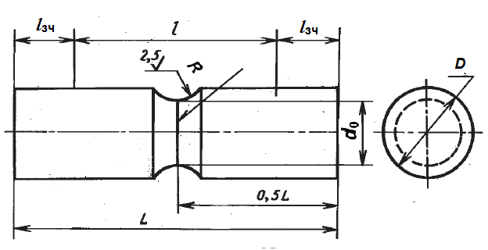

*D* –диаметр захватной части образца; *d*0 – диаметр рабочей части образца (минимальный) ; *L* –общая длина образца; *l* – длина рабочей части образца; *l*зч–длина захватной части образца; *R* – радиус сопряжения

Рисунок 23 — Образец XXV

Таблица 14 — Размеры образцов для испытаний

Размеры в мм

|  |  |  |  |  |
| --- | --- | --- | --- | --- |
|  |  |  |  |  |
| Диаметр захватной части образца *D* | Диаметр рабочей части образца (минимальный) *d*0 | Радиус сопряжения *R* | Длина рабочей части образца *l* | Общая длина образца *L* |
| *D ≤* 5 | 0,6*·D* | 0,5*·D* | 40 | *l* + 2*·l*зч |
| 5 < *D* ≤ 10 | 60 |
| 10 < *D* ≤ 15 | 70 |
| 15 < *D* ≤ 30 | 0,7*·D* | 90 |
| 30 < *D* ≤ 50 | 110 |

Примечание 1 — Длину захватной части образца *l*зч устанавливают в зависимости от конструкции испытательной машины.

Примечание 2 — Размеры образца при толщине основного металла более 50 мм устанавливают в соответствии с требованиями к сварной конструкции или сварной конструкции.

7.2.3.5 Поперечная ось образцов XXIV и XXV должна совпадать с осью шва. Для односторонних соединений разметку поперечной оси образца производят при дуговой сварке по обратной стороне шва, при контактной сварке и сварке давлением по грату.

Для двусторонних соединений разметку поперечной оси производят посередине выпуклости шва с лицевой стороны шва или после шлифовки и травления боковых поверхностей образца по макрошлифу.

Примечание — При двусторонней сварке V-образных, K-образных и аналогичных сварных швов, за лицевую сторону сварного шва принимают сторону с наибольшей шириной сварного шва или сторону начала сварки.

7.2.3.6 Временное сопротивление *σ*в, Н/мм2 (МПа), определяют по формуле:

*σ*в =*k· $\frac{P}{F_{0} }$* ,

где *k* – поправочный коэффициент; *P* – максимальное усилие, Н; *F*0 – начальная площадь поперечного сечения образца, мм2.

Для углеродистых и низколегированных конструкционных сталей *k* = 0,9. Для других металлов значение *k* принимают в соответствии с установленными требованиями.

**7.2.4 Результаты испытаний**

Результаты испытаний определяют в соответствии с разделом 8. По результатам испытаний оформляют протокол. Протокол испытаний должен содержать, по меньшей мере, следующую информацию:

* обозначение настоящего стандарта;
* толщину и марку основного металла;
* сварочный процесс;
* тип соединения;
* вид термической обработки (если выполнялась);
* идентификационные данные образца для испытаний (по клейму);
* тип и размеры образца для испытаний;
* место отбора образца для испытаний;
* температуру испытаний;
* место разрушения (по металлу шва, по металлу зоны термического влияния, по основному металлу);
* результаты испытаний всех образцов;
* вид и размеры выявленных дефектов, если имеются;
* дату испытания;
* Ф.И.О. лица, проводившего испытания.

**7.3 Испытание сварного соединения на статический изгиб**

7.3.1 В соответствии с установленными требованиями, испытания на изгиб проводят:

- до достижения заданного угла изгиба α, см. рисунок 24;

- до достижения угла изгиба α, см. рисунок 24, при котором образуется первая, являющаяся браковочным признаком трещина;

- до параллельности или соприкосновения сторон образца.

Трещины, возникающих в процессе испытания в растянутой зоне образца, являются браковочным признаком, если суммарная длина трещин превышает 20 % ширины образца или более 5 мм.

Угол изгиба при испытании до образования первой трещины замеряют в ненапряженном состоянии с погрешностью ± 2°.

При испытании на изгиб определяют место образования трещины или разрушения (по металлу шва, по зоне термического влияния или основному металлу). Испытывают не менее двух образцов при каждой температуре испытаний.

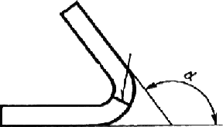

*α* –угол изгиба

Рисунок 24 — Угол изгиба образца

7.3.2 Форма и размеры плоских образцов должны соответствовать рисункам 25–27 и таблице 15.

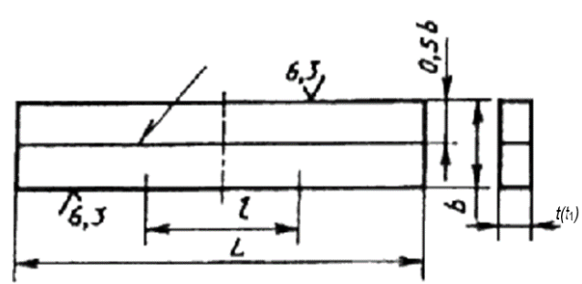

*L* –общая длина образца; *l* – длина рабочей части образца; *b*–ширина рабочей части образца; *t(t*1*)* –толщина основного металла (толщина образца)

Рисунок 25 — Образцы XXVI и XXVIа

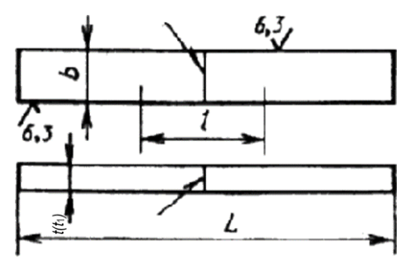

*L* –общая длина образца; *l* – длина рабочей части образца; *b*–ширина рабочей части образца; *t(t*1*)* –толщина основного металла (толщина образца)

Рисунок 26 — Образцы XXVII, XXVIIа и XXVIII

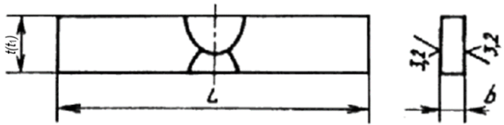

*L* –общая длина образца; *b*–ширина рабочей части образца; *t(t*1*)* –толщина основного металла (толщина образца)

Рисунок 27 — Образец XXVIIIа

Таблица 15 — Размеры образцов для испытаний

Размеры в мм

|  |  |  |  |  |  |
| --- | --- | --- | --- | --- | --- |
|  |  |  |  |  |  |
| Тип образца | Толщина основного металла (толщина образца) *t(t*1*)* | Ширина рабочей части образца *b* | Общая длина образца *L* | Длина рабочей части образца *l* | Номер рисунка |
| XXVI | *t(t*1*) =* 5 | *t* + 15 | 2,5·*D*о + 80 | 0,33·*L* | 22 |
| 5 < *t(t*1*)* ≤ 50 | *t* + 20 |
| ХХVIа | *t*1≤ 25 | *l*ш + 10, но ≥ 20 | ≤ 250 | – |
| XXVII | *t(t*1*)* ≤ 50 | 1,5· *t*, но ≥ 10 | 2,5·*D*о + 80 | 0,33·*L* | 23 а) |
| ХХVIIа | *t*1≤ 25 | ≥ 1,5· *t(t*1*)*,  но ≥ 20 и ≤ 50 | ≤ 250 | – |
| XXVIII | *t(t*1*)* ≤ 10 | 20 | 3,0·*D*о + 80 | 0,33·*L* |
| 10 < *t(t*1*)* ≤ 45 | 30 |
| ХХVIIIа | *t*1≤ 40 | 0,7· *t(t*1*)*, но ≤ 15 | ≤ 250 | – | 23 б) |
| Примечание 1 — *D*о – диаметр оправки; *l*ш – максимальная ширина шва.  Примечание 2 — Форма поперечного сечения образца должна быть одинаковой по всей длине. | | | | | |

Толщина образцов XXVI, XXVII и XXVIII при толщине основного металла ≤ 50 мм должна равняться толщине основного металла. При толщине основного металла более 50 мм толщину образца устанавливают в соответствии с требованиями к сварной конструкции.

7.3.3 Для испытания на продольный и поперечный изгиб поверхностей стыкового сварного соединения допускается образцы ХХVIа и ХХVIIа располагать по толщине основного металла, как показано на рисунке 28.

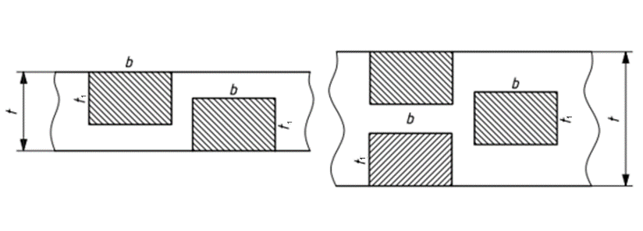

Рисунок 28 — Расположение образцов ХХVIа и ХХVIIа

Для испытания на боковой изгиб стыкового сварного соединения допускается образец ХХVIIIа располагать по толщине основного металла, как показано на рисунке 29.

**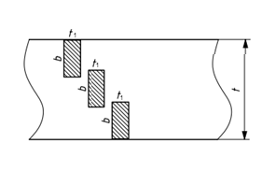**

Рисунок 29 — Расположение образцов ХХVIIIа

В этих случаях должно быть указано расположение образца для испытания по сечению сварного соединения.

7.3.4 Выпуклость шва с обеих сторонам образца снимают механическим способом до уровня основного металла с шероховатостью *R*a до 6,3 мкм. В процессе удаления выпуклости, если нет иных указаний, удаляют и подрезы основного металла.

Кромки образцов прямоугольного сечения должны быть закруглены радиусом не более 0,1 толщины образца и не более 2 мм.

Ось расположенного поперек сварного шва образца после окончательной обработки должна находиться на его середине, см. рисунок 27.

7.3.5 Испытание образцов XXVI и ХХVIа проводят, как указано на рисунке 30, XXVII, XXVIIа и для XXVIII на рисунке 31, для ХХVIIIа на рисунке 32. Расстояние между опорами *К*о, рисунок 31, составляет:

- 2,5·*D*о – для образца XXVII;

- *D*о+ 3·*t(t*1*)* – для образца ХХVIIа;

- 3·*D*о – для образца XXVIII.

Расстояние между опорами для образцов XXVI и ХХVIа указано на рисунке 30, для ХХVIIIа на рисунке 32.

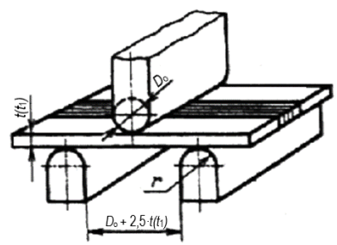

*t(t*1*)* –толщина основного металла (толщина образца) ; *D*о –диаметр оправки,   
*r*–радиус закругления опоры

Рисунок 30 — Схема испытаний образцов XXVI и ХХVIа

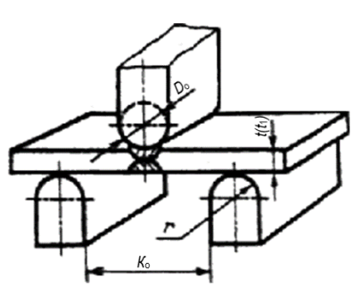

*t(t*1*)* –толщина основного металла (толщина образца) ; *D*о–диаметр оправки;   
*r*–радиус закругления опоры; *К*о–расстояние между опорами

Рисунок 31 — Схемы испытаний образцов ХХVII, ХХVIIа и XXVIII

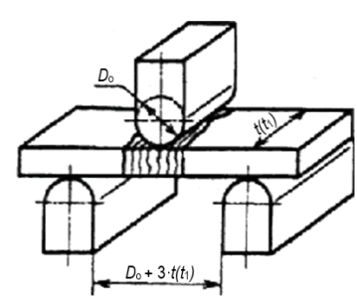

*t(t*1*)* –толщина основного металла (толщина образца) ; *D*о –диаметр оправки

Рисунок 32 — Схема испытаний образца ХХVIIIа

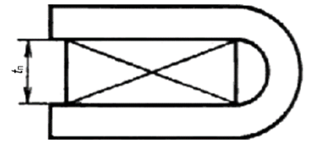

*t*п–толщина прокладки

Рисунок 33 — Схема установки прокладки

Испытание проводят с плавным возрастанием усилия на образец со скоростью не более 15 мм/мин на испытательных машинах или прессах с использованием опорных роликов.

Диаметр оправки *D*о может изменяться в зависимости от марки стали, толщины листов, вида термообработки. При отсутствии специальных требований диаметр оправки принимают равным двум толщинам основного металла. Радиус закругления опоры *r* для образцов XXVI, ХХVIа, XXVII и ХХVIIа выбирают по таблице 16. Для образцов XXVIII *r* = 25 мм. Для образцов ХХVIIIа радиус не установлен.

Испытания на изгиб до параллельности сторон проводят после предварительного изгиба образца на угол не менее 150º по схемам, приведенным на рисунках 30–32. Дальнейший изгиб образца продолжают между двумя параллельными нажимными плитами до соприкосновения сторон образца с прокладкой, установленной между концами образца. Толщина прокладки *t*п должна быть равна диаметру оправки, см. рисунок 33. После удаления прокладки испытание проводят до соприкосновения сторон.

Таблица 16 — Радиус закругления опоры

Размеры в мм

|  |  |
| --- | --- |
| Толщина основного металла  (толщина образца) *t(t*1*)* | Радиус закругления опоры *r* |
| *t(t*1*) ≤* 2 | 2 |
| 2 < *t(t*1*)* ≤ 4 | 4 |
| 4 < *t(t*1*)* ≤ 8 | 8 |
| 8 < *t(t*1*)* ≤ 10 | 10 |
| 10 < *t(t*1*)* ≤ 26 | 20 |
| *t(t*1*) >* 26 | 25 |

7.3.6 Для стыковых односторонних соединений в растянутой зоне располагают лицевую сторону шва, если нет иных указаний.

При двусторонних стыковых соединениях для всех типов образцов, кроме ХХVIIIа, в растянутой зоне располагают лицевую сторону шва, если нет иных указаний. Для образцов ХХVIIIа в растянутую зону попадает все сечение шва. При двусторонней сварке многослойных стыковых швов с переменным (поочередно с каждой стороны) выполнением проходов в растянутой зоне располагают сторону, где был выполнен последний проход.

Примечание — При двусторонней сварке V-образных, K-образных и аналогичных сварных швов, за лицевую сторону сварного шва принимают сторону с наибольшей шириной сварного шва или сторону начала сварки.

Соединения с подваркой корня шва относят к односторонним.

7.3.7 Испытания на изгиб стыковых соединений труб с кольцевыми швами проводят на образцах со снятой с наружной стороны трубы выпуклостью шва.

При наружном диаметре трубы свыше 20 мм могут применяться плоские сегментные образцы XXVII, ХХVIIа и XXVIII, размеры которых приведены в таблице 15. Образцы не правят, форму их в поперечном сечении определяет окружность трубы.

При наружном диаметре трубы до 60 мм включительно могут применяться образцы в виде соединений труб. Испытание на изгиб (сплющивание) этих труб с кольцевыми либо продольным швами допускается проводить на образцах, приведенных на рисунках 34 и 35. Выпуклость шва с наружной стороны трубы снимают механическим путем до уровня основного металла. Общая длина образца равна наружному диаметру трубы.

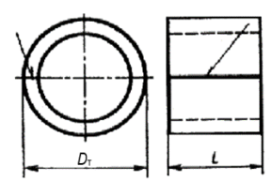

*D*т–наружный диаметр трубного образца; *L* –общая длина образца

Рисунок 34 — Образец XXIX

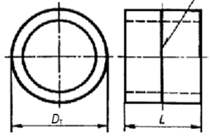

*D*т–наружный диаметр трубного образца; *L* –общая длина образца

Рисунок 35 — Образец XXX

На образцах, вырезанных из труб, выполненных стыковой контактной сваркой, грат должен быть снят с наружной и внутренней сторон трубы до уровня основного металла.

7.3.8 Результаты испытания образцов XXIX и XXX определяют величиной *b*п, см. рисунок 36, при появлении на поверхности образца трещины. Характер трещины должен соответствовать 7.3.1.

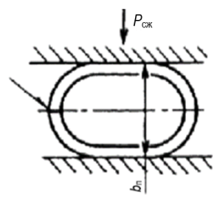

*b*п–просвет; *Р*сж – усилие сжатия

Рисунок 36 — Схема испытания образца с продольным швом

Если трещина не образуется, то испытание проводят до соприкосновения сторон.

7.3.9 Испытание проводят путем сжатия образца прессом или испытательной машиной. Испытание проводят с плавным возрастанием усилия на образец, скорость испытания по 7.3.5.

При испытании образца с кольцевым швом последний располагают по оси приложения усилия сжатия, см. рисунок 37, а при испытании образца с продольным швом шов располагают в диаметральной плоскости, перпендикулярной направлению усилия сжатия, см. рисунок 36.

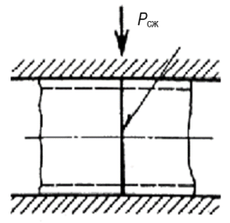

*Р*сж – усилие сжатия

Рисунок 37 — Схема испытания образца с кольцевым швом

Если в образце, предназначенном для испытания кольцевого шва, есть продольный шов, он должен располагаться вне растянутой зоны.

7.3.10 Испытание соединений стержней круглого сечения или сечения многогранника проводят на следующих образцах:

- при диаметре стержня или диаметре окружности, вписанной в сечение многогранника ≤ 20 мм, испытывают образцы соединения стержней со снятым гратом;

- при диаметре стержня или вписанной окружности свыше 20 до 50 мм испытывают образцы соединения стержней со снятым гратом или плоские образцы ХХVIIа, толщину которых принимают равной половине диаметра круглого стержня или вписанной в сечение многогранного стержня окружности;

- при диаметре стержня или вписанной в сечение многогранника окружности более 50 мм испытывают плоские образцы ХХVIIа, толщину основного металла (толщину образца) которых принимают равной половине диаметра круглого стержня или вписанной в сечение многогранника окружности.

Рабочая длина образца составляет не менее 250 мм. При испытании образцов соединений стержней радиус закругления граней многогранника должен быть равен 0,1 от толщины образца, но не более 2 мм.

7.3.11 Результаты испытаний определяют в соответствии с разделом 8. По результатам испытаний оформляют протокол. Протокол испытаний должен содержать, по меньшей мере, следующую информацию:

* обозначение настоящего стандарта;
* толщину и марку основного металла;
* сварочный процесс;
* тип соединения;
* вид термической обработки, если выполнялась;
* идентификационные данные образца для испытаний (по клейму);
* тип и размеры образца для испытания;
* место отбора образца для испытания;
* температуру испытаний;
* вид испытания на изгиб (продольный, поперечный или боковой) и испытуемой поверхности шва;
* условия проведения испытания, метод испытания (оправка или ролик), диаметр оправки, расстояние между роликовыми опорами;
* угол изгиба;
* место образования трещины или разрушения (по металлу шва, зоне термического влияния или основному металлу);
* вид и размеры выявленных дефектов, если имеются;
* дату испытания;
* Ф.И.О лица, проводившего испытания.

**7.4 Испытание сварного соединения и наплавленного металла на ударный изгиб**

7.4.1 При испытании на ударный изгиб определяют ударную вязкость в Дж/см2 (кгс·м/см2) или работу удара в Дж (кгс·м) или процентное отношение хрупкой и вязкой составляющих в поверхности излома металла шва, наплавленного металла, зоны сплавления и различных участков зоны термического влияния при толщине основного металла 2 мм и более.

7.4.2 При испытании на ударный изгиб при пониженной, комнатной и повышенной температурах следует руководствоваться ГОСТ 9454.

7.4.3 Для испытаний применяют не менее трех образцов для каждой исследуемой зоны и при каждой температуре испытаний.

7.4.4 Применяют типы образцов в соответствии с рисунками 38 (образцы с U-образным надрезом) или 39 (образцы с V-образным надрезом). Рекомендуется применять образцы с V-образным надрезом.

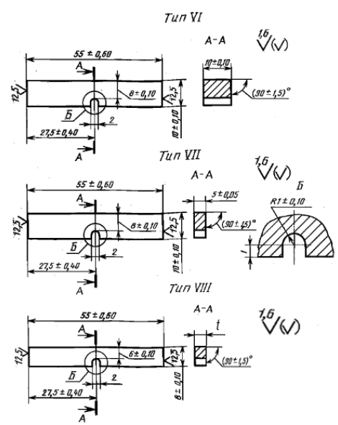

Рисунок 38 — Образцы типов VI, VII и VIII

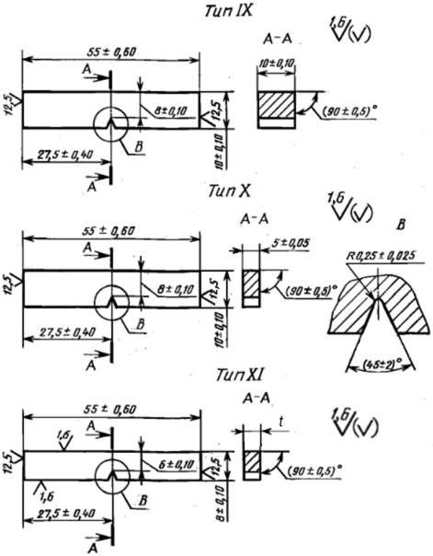

Рисунок 39 — Образцы типов IX, X и XI

Образцы VI с надрезами в соответствии с рисунками 40 и 41 применяют в случае наличия специальных требований.

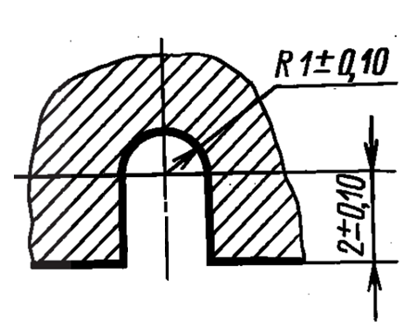

Рисунок 40 — Надрез глубиной 3 мм образца VI

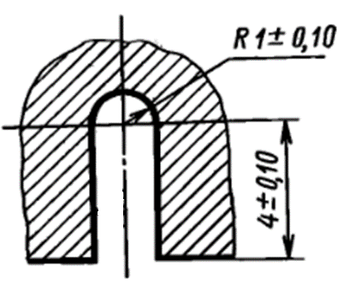

Рисунок 41 — Надрез глубиной 5 мм образца VI

7.4.5 Образцы различных типов дают несравнимые между собой результаты испытаний.

Примечание — Для отдельных случаев могут быть опытным путем установлены переводные коэффициенты.

7.4.6 При испытаниях на ударный изгиб применяют образцы с максимально возможной для данной толщины основного металла шириной. В зависимости от толщины основного металла применяют образцы:

- VI или IXпри *t* ≥ 11 мм;

- VII или X при 6 ≤ *t* < 11 мм;

- VIII или XI при 2 ≤ *t* < 6 мм

Допускается применение образцов VII и Х вместо образцов VI и IX и образцов VIII и XI вместо образцов VII и Х или VI и IX при сравнительных испытаниях, когда для одного из объектов сравнения применение образца меньшей толщины обусловлено толщиной основного металла.

При вырезке образцов VI и IX из сварного соединения, выполненного из основного металла толщиной *t* = 11 мм, и образцов VII и X из основного металла толщиной *t* = 6 мм, допускается необработанный основной металл поверхности образца. Поверхность основного металла образцов VIII и XI допускается не обрабатывать.

Выпуклость шва на всех образцах удаляют до уровня основного металла. Линейное смещение в сварном соединении, см. рисунок 2, устраняют механическим способом.

7.4.7 При сварке плавлением в зависимости от цели испытаний надрез располагают по металлу шва, см. рисунки 42–45, по зоне сплавления, см. рисунки 46–50, и в различных участках зоны термического влияния на расстоянии *а* от линии сплавления, см. рисунки 51–55.

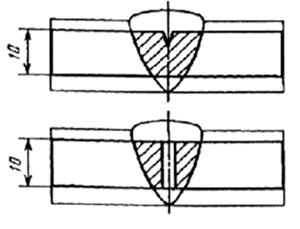

Рисунок 42 — Надрез по металлу шва образца дуговой сварки (надрез на поверхности образца, параллельной лицевой поверхности)

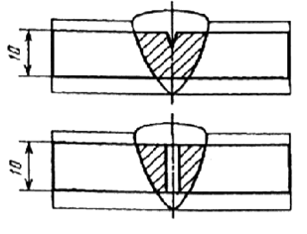

Рисунок 43 — Надрез по металлу шва образца дуговой сварки (надрез по толщине основного металла)

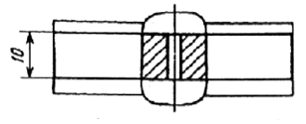

Рисунок 44 — Надрез по металлу шва образца электрошлаковой сварки с принудительным формированием

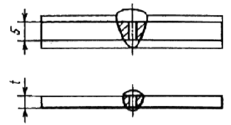

Рисунок 45 — Надрез по металлу шва (дуговая сварка)

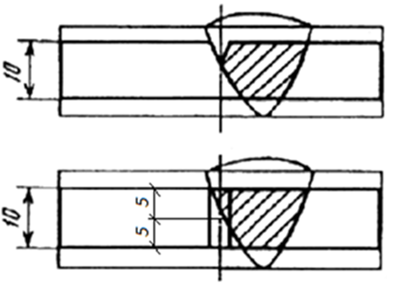

Рисунок 46 — Надрез по зоне сплавления образца дуговой сварки (надрез на поверхности образца, параллельной лицевой поверхности)

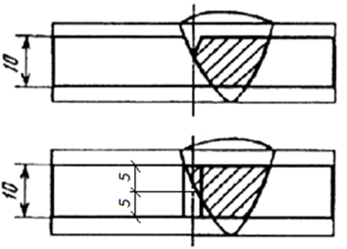

Рисунок 47 — Надрез по зоне сплавления образца дуговой сварки (надрез по толщине основного металла)

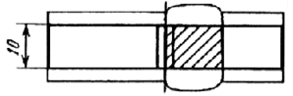

Рисунок 48 — Надрез по зоне сплавления образца электрошлаковой сварки и дуговой сварки с принудительным формированием

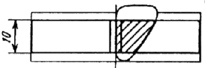

Рисунок 49 — Надрез по зоне сплавления

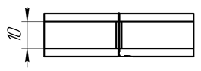

Рисунок 50 — Надрез по зоне сплавления

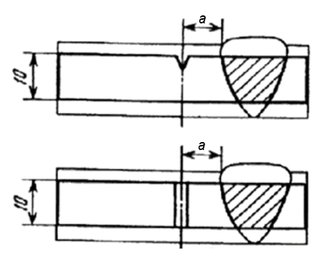

Рисунок 51 — Надрез по зоне термического влияния образца дуговой сварки (надрез на поверхности образца, параллельной лицевой поверхности)



Рисунок 52 — Надрез по зоне термического влияния образца дуговой сварки (надрез по толщине основного металла)

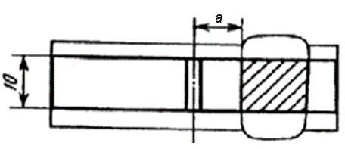

Рисунок 53 — Надрез по зоне термического влияния образца электрошлаковой сварки и дуговой сварки с принудительным формированием

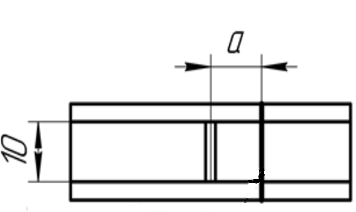

Рисунок 54 — Надрез по зоне термического влияния образца сварки токами высокой частоты

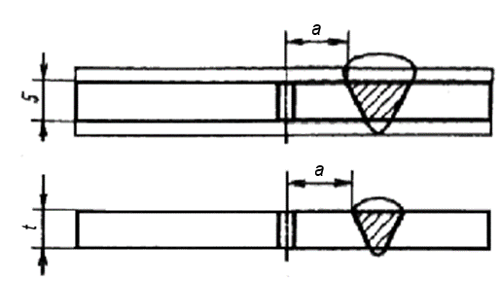

Рисунок 55 — Надрез по зоне термического влияния

7.4.8 При сварке давлением и токами высокой частоты при испытании металла зоны термического влияния расстояние *а* измеряют от оси шва.

7.4.9 Все образцы вырезают поперек сварного соединения. Разметку для нанесения надреза производят по макрошлифам, изготовленным на образцах или заготовках для образцов. Если в требованиях к сварной конструкции определено проведение испытаний на продольных образцах, то образцы вырезают вдоль сварного соединения.

Ориентация надреза для образцов VI и IX должна соответствовать рисункам 42–44 и 50–54, для образцов VII, VIII, Х и XI рисункам 45 и 55, если иное не установлено в требованиях к сварной конструкции.

По умолчанию основной ориентацией надреза принимают ориентацию надреза на поверхности образца, параллельной лицевой поверхности, см. рисунки 42, 46 и 51.

Образцы вырезают по схемам таблиц 17 и 18.

Таблица 17 — Схемы расположения образцов для испытаний

|  |  |  |  |  |  |
| --- | --- | --- | --- | --- | --- |
| № схемы | Тип металла | Толщина  основного металла, мм | Сварочный процесс | Схема расположения  образцов для испытаний | Примечание |
| 1 | Наплавленный металл. Ширина наплавляемого листа, не менее 80 мм | *t* ≥ 12 мм | Сварка ручная дуговая покрытыми электродами, сварка в защитных газах и газовая сварка | 0521S10-26794  C:\Users\CHUPRA~1\AppData\Local\Temp\ns\15CA_ks2ns_word.files\image087.png | *q* - не менее пяти слоев. Образец должен располагаться выше пунктирной линии |
| 2 | Металл стыковых многослойных швов | *t* ≥ 12 мм | Сварка ручная дуговая покрытыми электродами, сварка в защитных газах и газовая сварка |  | *С*1 ≤ 1,5 мм |
| 3 | Металл стыковых многослойных швов. Перед сваркой выполняют наплавку кромок не менее чем в три слоя | *t* ≥ 12 мм | Сварка ручная дуговая покрытыми электродами, сварка в защитных газах и газовая сварка |  | Для наплавки применяют испытуемые материалы.  *С*1 ≤ 1,5 мм |
| 4 | Металл стыковых многослойных швов. Перед сваркой выполняют наплавку кромок и подкладки не менее чем в три слоя. | *t* ≥ 20 мм | Сварка покрытыми электродами, сварка в защитных газах и газовая сварка | Зазор между стыкуемыми кромками 16 мм1S10-26794 | Для наплавки применяют испытуемые материалы.  *С*1 ≤ 1,5 мм |
| 5 | Металл стыковых швов всех типов | 2 ≤ *t* ≤ 18 мм | Контактная стыковая сварка и сварка давлением |  | - |
| 6 | Дуговая и газовая сварка |  |
|  |  |  |
| 7 |  |  | Дуговая и газовая сварка |  |  |
| 8 |  |  | Дуговая сварка с принудительным формированием |  |  |
| 9 | Металл однослойных и многослойных стыковых швов при односторонней сварке | 18 ≤ *t* ≤ 40 мм | Дуговая сварка газовая сварка |  | 1 ≤ *С*1 *≤* 3 мм |
| 10 |  | Электрошлаковая сварка |  |  |
| 11 | 41 ≤ *t* ≤ 60 мм | Дуговая сварка |  | 1 ≤ *С*1 *≤* 3 мм |
| 12 |  | Электрошлаковая сварка |  | *С*1 ≥ 8 мм |
| 13 | 61 ≤ *t* ≤ 350 | Дуговая сварка |  | 1 ≤ *С*1 *≤* 3 мм |
| 14 |  | Электрошлаковая сварка |  | *С*1 ≥ 8 мм |

Таблица 18 — Схемы расположения образцов для испытаний при двусторонней дуговой сварке

|  |  |  |  |  |
| --- | --- | --- | --- | --- |
| № схемы | Тип металла | Толщина основного металла, мм | Схема расположения образцов для испытаний | Примечание |
| 1 | Металл двусторонних, однослойных и многослойных стыковых швов дуговой сварки | 18 ≤ *t* ≤ 40 |  | 1 ≤ *С*1 *≤* 3 мм |
| 2 |  | 41 ≤ *t* ≤ 60 |  | 1 ≤ *С*1 *≤* 3 мм |
| 3 |  | 61 ≤ *t* ≤ 350 | 0521S10-26794 | 1 ≤ *С*1 *≤* 3 мм |

7.4.10 Схемы расположения образцов при испытаниях зоны термического влияния стыковых соединений, металла шва и зоны термического влияния тавровых и нахлесточных соединений применяют в соответствии с требованиями к испытаниям сварной конструкции.

7.4.11 При двусторонней сварке образцы вырезают с лицевой стороны шва, если не установлены специальные требования.

Примечание 1 — При однослойных швах образцы, вырезаемые из различных участков шва, имеют практически одинаковую ударную вязкость. При многослойных швах ударная вязкость различных участков сварного шва может иметь различные значения.

Примечание 2 — При двусторонней сварке V-образных, K-образных и аналогичных сварных швов, за лицевую сторону сварного шва принимают сторону с наибольшей шириной сварного шва или сторону начала сварки.

7.4.12 Схемы расположения образцов 1–4 таблицы 17 применяют при оценке свойств сварочных материалов.

7.4.13 Условное обозначение ударной вязкости или работы удара состоит из:

- обозначения ударной вязкости КС или работы удара К;

- вида надреза (концентратора) U или V;

- температуры испытаний, если она отлична от температуры окружающей среды (от 10 °С до 35 °С);

- максимальной энергии удара маятника (максимальную энергию 300 Дж не указывают);

- типа образца (типы образцов VI и IX не указывают);

- места расположения надреза: Ш — шов, ЗС — зона сплавления, ЗТВ — зона термического влияния, *а* — расстояние от линии сплавления до оси надреза. Величину *а* определяют по требованиям к сварной конструкции.

При расположении надреза поперек металла шва, зоны сплавления или зоны термического влияния в конце обозначения добавляют букву П.

***Пример 1 — Ударную вязкость, определяемую на образце VII, при температуре 100 °С, при максимальной энергии удара маятника 150 Дж, с надрезом вида U, расположенным по зоне сплавления, обозначают:***

***КСU+100150 VII ЗС.***

***Пример 2 — Ударную вязкость, определяемую на образце XI, при температуре минус 40 °С, при максимальной энергии удара маятника 50 Дж, с надрезом вида V, расположенным по зоне термического влияния на расстоянии*** ***5 мм от линии сплавления до оси надреза,*** ***обозначают:***

***КСV-4050 XI ЗТВ 5.***

***Пример 3 — Ударную вязкость, определяемую на образце VI, при температуре 20 °С, при максимальной энергии удара маятника 300 Дж, с надрезом вида U, расположенным по металлу шва,*** ***обозначают:***

***КСUШ.***

***Пример 4 — Ударную вязкость, определяемую на образце IX, при температуре 20°С, при максимальной энергии удара маятника 300 Дж, с надрезом вида V, расположенным поперек металла шва,*** ***обозначают:***

***КСVШП.***

7.4.14 Результаты испытаний определяют в соответствии с разделом 8. По результатам испытаний оформляют протокол. Протокол испытаний должен содержать, по меньшей мере, следующую информацию:

* обозначение настоящего стандарта;
* толщину и марку основного металла;
* сварочный процесс;
* тип соединения;
* вид термической обработки, если выполнялась;
* идентификационные данные образца для испытаний (по клейму);
* тип и размеры образца для испытания;
* место отбора образца для испытания;
* температуру испытаний;
* результаты испытаний всех образцов;
* вид и размеры выявленных дефектов, если имеются;
* максимальную энергию копра;
* дату испытания;
* Ф.И.О. лица, проводившего испытания.

**7.5 Измерение твердости сварного соединения и наплавленного металла**

7.5.1 Твердость измеряют по Виккерсу (НV), Бринеллю (НВ, HBW), Роквеллу по шкалам A, B и C (HRA, HRB, HRBW и HRC) или Кнупу (НК).

Рекомендуется проводить измерения твердости по Виккерсу. Твердость по Виккерсу измеряют по ГОСТ 2999. Усилие на инденторе, в зависимости от прочности металла участков сварного соединения и ширины зоны термического влияния, должно составлять 98 Н (НV10) или 49Н (НV5), если нет специальных требований.

Твердость по Бринеллю измеряют по ГОСТ 9012, используя шарик из стали или твердого сплава диаметром 2,5 или 5 мм.

Твердость по Роквеллу измеряют по ГОСТ 9013 при сфероконическом алмазном инденторе (шкалы А и С) или шариковом стальном наконечнике диаметром 1,5875 мм (шкала В).

Твердость по Кнупу поперечных сечений узких сварных соединений металлических материалов, выполненных лазерной и электронно-лучевой сваркой измеряют по ГОСТ ISO 22826 при усилии до 9,8 Н (до НК 1).

7.5.2 Для измерений твердости выполняют не менее четырех отпечатков для каждого участка сварного соединения. Если размеры образца для испытаний не позволяют разместить четыре отпечатка, то допускается уменьшить количество отпечатков до трех.

7.5.3 Твердость основного металла, различных участков зоны термического влияния и металла шва измеряют по одной или нескольким линиям, см. рисунок 56.

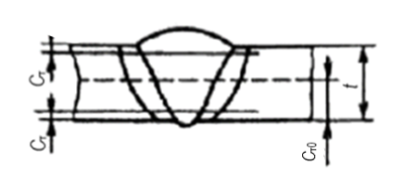

Схема 1

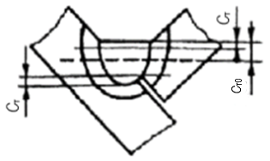

Схема 2

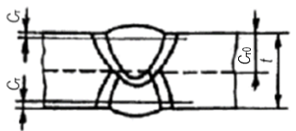

Схема 3

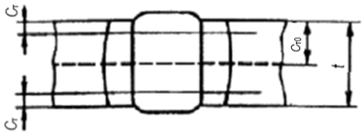

Схема 4

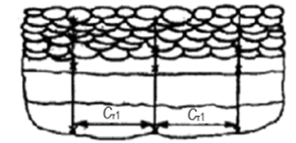

Схема 5

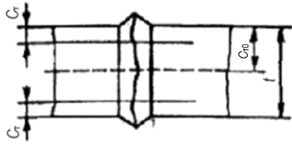

Схема 6

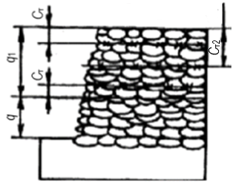

Схема 7

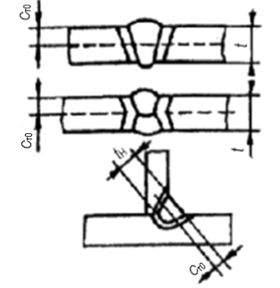

Схема 8

*t* – толщина основного металла; *t*Н– толщина шва; *q* – толщина подготовительного участка; *q*1– толщина участка измерения твердости; *С*т0, *С*т, *С*т2– расстояния от поверхности основного металла до линий измерения твердости; *С*т1– расстояние между линиями измерения твердости

Рисунок 56 — Схемы измерения твердости

Примечание 1 — Линии измерения твердости во всех случаях кроме схемы 7, проходят через все участки сварного соединения.

Примечание 2 — Расстояния от поверхности основного металла до линий измерения твердости 2 ≤ *С*т ≤ 4 мм, *С*т0 = 0,5*·t(t*Н*)*, *С*т2 = 0,5*·q*1; расстояние между линиями измерения твердости 10 ≤ *С*т1 ≤ 15 мм, где *q*1 – участок измерения твердости толщиной не менее шести слоев, *q* – подготовительный участок толщиной не менее пяти слоев. Для угловых швов, имеющих вогнутую или выпуклую поверхность, *С*т0 измеряют от максимальной вогнутости или выпуклости.

При измерениях, выполняемых в зоне сплавления и около нее, рекомендуется проводить 2–3 измерения по схеме 1 в соответствии рисунком 57, если размеры образца для испытаний не позволяют разместить четыре отпечатка – по схеме 2 в соответствии рисунком 58.

**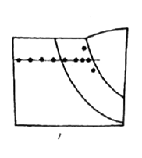**

Рисунок 57 — Схема 1 измерения твердости в зоне сплавления и около нее

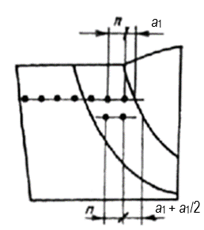

Рисунок 58 — Схема 2 измерения твердости в зоне сплавления

Допускается проведение измерений твердости сварного соединения в соответствии с рисунком 59.

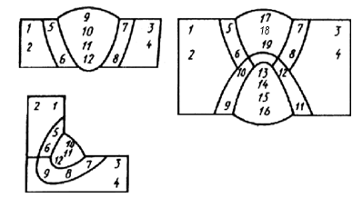

*1–19* – места отпечатков для измерений твердости сварного соединения

Рисунок 59 — Места отпечатков измерения твердости

7.5.4 Твердость по Виккерсу измеряют на микрошлифах или образцах с полированной поверхностью, если очертания шва видны без травления. Шероховатость поверхности *R*a таких образцов должна быть не более 0,16 мкм. Твердость по Бринеллю или Роквеллу измеряют на макрошлифах или на образцах со шлифованной поверхностью, если очертания шва видны без травления. Шероховатость поверхности *R*a таких образцов должна быть не более 2,5 мкм. Поверхность макрошлифа и опорная поверхность образца должны быть параллельны.

7.5.5 Твердость стыковых и угловых соединений, выполненных дуговой сваркой, измеряют:

- при толщине основного металла или углового шва 1,5 ≤ *t(t*Н*)* ≤ 9 мм в соответствии со схемой 8 рисунка 56 по одной штриховой линии;

- при толщине основного металла или углового шва 9 < *t(t*Н*)* ≤ 25 мм в соответствии со схемами 1–3 рисунка 56 по двум сплошным линиям;

- при толщине основного металла или углового шва 25 < *t(t*Н*)* ≤ 60 мм в соответствии со схемами 1–3 рисунка 56 по двум сплошным линиям и одной штриховой.

- при толщине основного металла или углового шва более 60 мм схему измерения твердости определяют в соответствии с установленными требованиями.

Твердость сварных соединений, выполненных электрошлаковой сваркой, измеряют в соответствии со схемой 4 рисунка 56. Количество отпечатков в зоне термического влияния не менее 10.

Твердость наплавленного металла измеряют в соответствии со схемой 5 рисунка 56.

Твердость сварных соединений, выполненных сваркой давлением, измеряют в соответствии со схемой 6 рисунка 56.

Твердость наплавленного металла при оценке свойств сварочных материалов измеряют в соответствии со схемой 7 рисунка 56.

7.5.6 Результаты испытаний определяют в соответствии с разделом 8. По результатам испытаний оформляют протокол. Протокол испытаний должен содержать, по меньшей мере, следующую информацию:

* обозначение настоящего стандарта;
* толщину и марку основного металла;
* сварочный процесс;
* тип испытания (по Роквеллу, Бринеллю, Виккерсу или Кнупу);
* тип соединения;
* вид термической обработки, если выполнялась;
* идентификационные данные образца для испытаний (по клейму);
* схему расположения отпечатков замера твердости;
* результаты испытаний (значения и шкалу твердости);
* продолжительность выдержки;
* дату испытания;
* Ф.И.О. лица, проводившего испытания.

8 Результаты испытаний

8.1 Результаты для всех видов испытаний определяют, как среднее арифметическое результатов, полученных при испытании всех образцов. Если нет иных требований, то для испытаний на продольное и поперечное растяжение допускается снижение результатов испытаний для одного образца на 10 % ниже установленного требования, при испытаниях на ударный изгиб допускают снижение установленных требований для ударной вязкости не более чем на 5 Дж/см2 (0,5 кгс·м/см2), для работы удара не более 5 Дж (0,5 кгс·м), если средний арифметический результат испытаний отвечает установленным требованиям.

8.2 Результаты испытаний считают неудовлетворительными, если не выполняются требования 8.1 или в месте разрушения образца или на его поверхности выявлены трещины.

8.3 При неудовлетворительных результатах испытания повторяют на удвоенном количестве образцов.

8.4 Если в месте разрушения образца, результаты испытания которого считают неудовлетворительными, обнаружены дефекты основного металла или сварного соединения (кроме трещин), данный образец исключают и заменяют новым образцом.

8.5 Результаты испытаний определяют по результатам, полученным при повторных испытаниях.

|  |  |  |
| --- | --- | --- |
| УДК 621.791:006.354 | МКС 25.160.01  77.040.10 |  |
| Ключевые слова: испытания разрушающие, сварные соединения металлических материалов, определение механических свойств, механические испытания, испытания на растяжение, испытания на изгиб, испытания на ударный изгиб, измерение твердости | | |

|  |  |  |
| --- | --- | --- |
| Руководитель  организации-разработчика:  Генеральный директор  СРО Ассоциация «Национальное Агентство Контроля Сварки» | \_\_\_\_\_\_\_\_\_\_\_\_\_\_\_\_\_ | А.И. Прилуцкий |
| Руководитель разработки:  Начальник Управления технического регулирования и стандартизации СРО Ассоциация «Национальное Агентство Контроля Сварки» | \_\_\_\_\_\_\_\_\_\_\_\_\_\_\_\_\_ | С.М. Чупрак |